dialogues utiles 2; AU RESTAURANT 1

|  |  |
| --- | --- |
| godkväll, välkomna | bonsoir, bienvenue |
| godkväll, tack | bonsoir, merci |
| sätt er därborta | installez-vous là-bas |
| tack herrn | merci monsieur |
| hur mår ni ? | comment allez-vous? |
| mycket bra tack, matsedeln tack | très bien merci; la carte s’il vous plaît |
| förlåt? | pardon? |
| kan vi få matsedeln tack? | on peut avoir la carte, s’il vous plaît? |
| självklart, här är den, vad vill ni dricka? | bien sûr, la voilà; qu’est-ce que vous voulez boire? |
| vad har ni? | qu’est-ce que vous avez? |
| jag har kåla, Orangina och läskedryck | j’ai du coca, de l’Orangina et de la limonade |
| vi tar kåla tack | on prend du coca s’il vous plaît |
| perfekt, jaha jag lyssnar på er | parfait, alors je vous écoute |
| ursäkta mig, jag förstod inte | excusez-moi, je n’ai pas compris |
| åh ledsen, har ni bestämt er? | ah désolé; vous avez choisi? |
| nej, inte ännu | non, pas encore |
| jaha, jag återkommer | alors, je reviens |
| ----------------- | -------- |
| är det klart, vad önskas? | ça y est, vous désirez? |
| till förrätt skulle jag vilja ha en löksoppa | comme entrée je voudrais une soupe à l’oignon |
| mycket bra och sedan? | très bien, et ensuite? |
| “la daurade” vad är det? | la daurade, qu’est-ce que c’est? |
| det är fisk | c’est du poisson |
| är det med ris? | c’est avec du riz? |
| nej, det är serverat med grönsaker | non, c’est servi avec des légumes |
| kan man få ris i stället för grönsaker? | on peut avoir du riz à la place des légumes? |
| men självklart! allt är möjligt | mais bien sûr! tout est possible |
| nej, till huvudrätt tar jag en biff | non comme plat principal je prends un bifteck |
| mycket bra, vilken stekning? medium? | très bien, quelle cuisson? à point? |
| nej, välstekt tack | non, bien cuit s’il vous plaît |
| ok och till att dricka? | d’accord et comme boisson? |
| en apelsinjuice tack | un jus d’orange s’il vous plaît |
| genast herrn | tout de suite monsieur |
| ------------------------------------ | ------------------------------- |
| och här är er ostsallad | et voilà votre salade au fromage |
| ne, jag hade (beställt) en löksoppa | non, j’avais (commandé) une soupe à l’oignon |
| åh ja, ursäkta mig, varsågod er löksoppa | ah oui, excusez-moi; voilà votre soupe et bon appétit |
| tack så mycket | merci beaucoup |
| ---------------------------- | ------------------- |
| är ni färdiga? (har ni avslutat?) | vous avez terminé? |
| ja, det var mycket gott | oui, c’était très bon |
| det är bra och här är er biff herrn | c’est bien et voici votre bifteck monsieur |
| tack, har ni mer bröd är ni snäll? | merci. vous avez encore du pain s’il vous plaît? |
| genast | tout de suite |
| ------------------------------- | --------------------- |
| jaha, smakade det bra? | alors, ça a été? |
| ja, det var utsökt | oui, c’était délicieux |
| önskar ni en ost? | vous désirez un fromage? |
| nej tack, men jag skulle vilja ha en efterrätt | non, merci, mais je voudrais un dessert |
| ja, vad önskar ni för efterrätt? | oui, qu’est-ce que vous désirez comme dessert? |
| jag tar en paj med röda frukter tack | je prends une tarte aux fruits rouges s’il vous plaît |
| det är bra, med en kula glass? | c’est bien, avec une boule de glace? |
| åh ja, gärna | ah oui, volontiers |
| vanilj, choklad, jordgubb? | vanille, chocolat, fraise? |
| karamell tack | caramel s’il vous plaît |
| tar ni en kaffe efter? | vous prenez un petit café après? |
| en kaffe med grädde tack | un crème, s’il vous plaît |
| varsågod er paj herrn; är allt bra? | voilà votre tarte monsieur; tout va bien? |
| mycket bra, kan jag få notan tack? | très bien, l’addition s’il vous plaît |
| varsågod notan herrn | voilà l’addition monsieur |
| tack, har ni toaletter här? | merci, vous avez des toilettes ici? |
| ja, därborta, till vänster | oui, là-bas, à gauche |
| ------------------------------- | ------------------------ |
| tack så mycket herrn, hej då och ha en trevlig kväll | merci beaucoup, monsieur, au revoir et bonne soirée |
| tack hej då och detsamma | merci, au revoir et pareillement (à vous de même) |

AU RESTAURANT 2

Skriv ner en liten dialog som utspelar sig på en restaurang i Paris. Läs den för varandra. Alternativ 1: Du och din bästa kompis skall gå ut och äta. Ni måste beställa minst en trerätters middag med dryck. Kyparens frågor och svar skall förstås vara med. Alternativ 2: du skall gå ut och äta middag på en restaurang och din kompis spelar kyparen.

|  |
| --- |
| \_\_\_\_\_\_\_\_\_\_\_\_\_\_\_\_\_\_\_\_\_\_\_\_\_\_\_\_\_\_\_\_\_\_\_\_\_\_\_\_\_\_\_\_\_\_\_\_\_\_\_\_\_\_\_\_\_\_\_\_\_\_\_\_\_\_\_\_\_\_\_\_\_\_\_\_\_\_\_\_\_\_\_\_\_\_\_\_\_\_\_\_  \_\_\_\_\_\_\_\_\_\_\_\_\_\_\_\_\_\_\_\_\_\_\_\_\_\_\_\_\_\_\_\_\_\_\_\_\_\_\_\_\_\_\_\_\_\_\_\_\_\_\_\_\_\_\_\_\_\_\_\_\_\_\_\_\_\_\_\_\_\_\_\_\_\_\_\_\_\_\_\_\_\_\_\_\_\_\_\_\_\_\_\_  \_\_\_\_\_\_\_\_\_\_\_\_\_\_\_\_\_\_\_\_\_\_\_\_\_\_\_\_\_\_\_\_\_\_\_\_\_\_\_\_\_\_\_\_\_\_\_\_\_\_\_\_\_\_\_\_\_\_\_\_\_\_\_\_\_\_\_\_\_\_\_\_\_\_\_\_\_\_\_\_\_\_\_\_\_\_\_\_\_\_\_\_  \_\_\_\_\_\_\_\_\_\_\_\_\_\_\_\_\_\_\_\_\_\_\_\_\_\_\_\_\_\_\_\_\_\_\_\_\_\_\_\_\_\_\_\_\_\_\_\_\_\_\_\_\_\_\_\_\_\_\_\_\_\_\_\_\_\_\_\_\_\_\_\_\_\_\_\_\_\_\_\_\_\_\_\_\_\_\_\_\_\_\_\_  \_\_\_\_\_\_\_\_\_\_\_\_\_\_\_\_\_\_\_\_\_\_\_\_\_\_\_\_\_\_\_\_\_\_\_\_\_\_\_\_\_\_\_\_\_\_\_\_\_\_\_\_\_\_\_\_\_\_\_\_\_\_\_\_\_\_\_\_\_\_\_\_\_\_\_\_\_\_\_\_\_\_\_\_\_\_\_\_\_\_\_\_  \_\_\_\_\_\_\_\_\_\_\_\_\_\_\_\_\_\_\_\_\_\_\_\_\_\_\_\_\_\_\_\_\_\_\_\_\_\_\_\_\_\_\_\_\_\_\_\_\_\_\_\_\_\_\_\_\_\_\_\_\_\_\_\_\_\_\_\_\_\_\_\_\_\_\_\_\_\_\_\_\_\_\_\_\_\_\_\_\_\_\_\_  \_\_\_\_\_\_\_\_\_\_\_\_\_\_\_\_\_\_\_\_\_\_\_\_\_\_\_\_\_\_\_\_\_\_\_\_\_\_\_\_\_\_\_\_\_\_\_\_\_\_\_\_\_\_\_\_\_\_\_\_\_\_\_\_\_\_\_\_\_\_\_\_\_\_\_\_\_\_\_\_\_\_\_\_\_\_\_\_\_\_\_\_  \_\_\_\_\_\_\_\_\_\_\_\_\_\_\_\_\_\_\_\_\_\_\_\_\_\_\_\_\_\_\_\_\_\_\_\_\_\_\_\_\_\_\_\_\_\_\_\_\_\_\_\_\_\_\_\_\_\_\_\_\_\_\_\_\_\_\_\_\_\_\_\_\_\_\_\_\_\_\_\_\_\_\_\_\_\_\_\_\_\_\_\_  \_\_\_\_\_\_\_\_\_\_\_\_\_\_\_\_\_\_\_\_\_\_\_\_\_\_\_\_\_\_\_\_\_\_\_\_\_\_\_\_\_\_\_\_\_\_\_\_\_\_\_\_\_\_\_\_\_\_\_\_\_\_\_\_\_\_\_\_\_\_\_\_\_\_\_\_\_\_\_\_\_\_\_\_\_\_\_\_\_\_\_\_  \_\_\_\_\_\_\_\_\_\_\_\_\_\_\_\_\_\_\_\_\_\_\_\_\_\_\_\_\_\_\_\_\_\_\_\_\_\_\_\_\_\_\_\_\_\_\_\_\_\_\_\_\_\_\_\_\_\_\_\_\_\_\_\_\_\_\_\_\_\_\_\_\_\_\_\_\_\_\_\_\_\_\_\_\_\_\_\_\_\_\_\_  \_\_\_\_\_\_\_\_\_\_\_\_\_\_\_\_\_\_\_\_\_\_\_\_\_\_\_\_\_\_\_\_\_\_\_\_\_\_\_\_\_\_\_\_\_\_\_\_\_\_\_\_\_\_\_\_\_\_\_\_\_\_\_\_\_\_\_\_\_\_\_\_\_\_\_\_\_\_\_\_\_\_\_\_\_\_\_\_\_\_\_\_  \_\_\_\_\_\_\_\_\_\_\_\_\_\_\_\_\_\_\_\_\_\_\_\_\_\_\_\_\_\_\_\_\_\_\_\_\_\_\_\_\_\_\_\_\_\_\_\_\_\_\_\_\_\_\_\_\_\_\_\_\_\_\_\_\_\_\_\_\_\_\_\_\_\_\_\_\_\_\_\_\_\_\_\_\_\_\_\_\_\_\_\_  \_\_\_\_\_\_\_\_\_\_\_\_\_\_\_\_\_\_\_\_\_\_\_\_\_\_\_\_\_\_\_\_\_\_\_\_\_\_\_\_\_\_\_\_\_\_\_\_\_\_\_\_\_\_\_\_\_\_\_\_\_\_\_\_\_\_\_\_\_\_\_\_\_\_\_\_\_\_\_\_\_\_\_\_\_\_\_\_\_\_\_\_  \_\_\_\_\_\_\_\_\_\_\_\_\_\_\_\_\_\_\_\_\_\_\_\_\_\_\_\_\_\_\_\_\_\_\_\_\_\_\_\_\_\_\_\_\_\_\_\_\_\_\_\_\_\_\_\_\_\_\_\_\_\_\_\_\_\_\_\_\_\_\_\_\_\_\_\_\_\_\_\_\_\_\_\_\_\_\_\_\_\_\_\_  \_\_\_\_\_\_\_\_\_\_\_\_\_\_\_\_\_\_\_\_\_\_\_\_\_\_\_\_\_\_\_\_\_\_\_\_\_\_\_\_\_\_\_\_\_\_\_\_\_\_\_\_\_\_\_\_\_\_\_\_\_\_\_\_\_\_\_\_\_\_\_\_\_\_\_\_\_\_\_\_\_\_\_\_\_\_\_\_\_\_\_\_  \_\_\_\_\_\_\_\_\_\_\_\_\_\_\_\_\_\_\_\_\_\_\_\_\_\_\_\_\_\_\_\_\_\_\_\_\_\_\_\_\_\_\_\_\_\_\_\_\_\_\_\_\_\_\_\_\_\_\_\_\_\_\_\_\_\_\_\_\_\_\_\_\_\_\_\_\_\_\_\_\_\_\_\_\_\_\_\_\_\_\_\_  \_\_\_\_\_\_\_\_\_\_\_\_\_\_\_\_\_\_\_\_\_\_\_\_\_\_\_\_\_\_\_\_\_\_\_\_\_\_\_\_\_\_\_\_\_\_\_\_\_\_\_\_\_\_\_\_\_\_\_\_\_\_\_\_\_\_\_\_\_\_\_\_\_\_\_\_\_\_\_\_\_\_\_\_\_\_\_\_\_\_\_\_  \_\_\_\_\_\_\_\_\_\_\_\_\_\_\_\_\_\_\_\_\_\_\_\_\_\_\_\_\_\_\_\_\_\_\_\_\_\_\_\_\_\_\_\_\_\_\_\_\_\_\_\_\_\_\_\_\_\_\_\_\_\_\_\_\_\_\_\_\_\_\_\_\_\_\_\_\_\_\_\_\_\_\_\_\_\_\_\_\_\_\_\_  \_\_\_\_\_\_\_\_\_\_\_\_\_\_\_\_\_\_\_\_\_\_\_\_\_\_\_\_\_\_\_\_\_\_\_\_\_\_\_\_\_\_\_\_\_\_\_\_\_\_\_\_\_\_\_\_\_\_\_\_\_\_\_\_\_\_\_\_\_\_\_\_\_\_\_\_\_\_\_\_\_\_\_\_\_\_\_\_\_\_\_\_  \_\_\_\_\_\_\_\_\_\_\_\_\_\_\_\_\_\_\_\_\_\_\_\_\_\_\_\_\_\_\_\_\_\_\_\_\_\_\_\_\_\_\_\_\_\_\_\_\_\_\_\_\_\_\_\_\_\_\_\_\_\_\_\_\_\_\_\_\_\_\_\_\_\_\_\_\_\_\_\_\_\_\_\_\_\_\_\_\_\_\_\_  \_\_\_\_\_\_\_\_\_\_\_\_\_\_\_\_\_\_\_\_\_\_\_\_\_\_\_\_\_\_\_\_\_\_\_\_\_\_\_\_\_\_\_\_\_\_\_\_\_\_\_\_\_\_\_\_\_\_\_\_\_\_\_\_\_\_\_\_\_\_\_\_\_\_\_\_\_\_\_\_\_\_\_\_\_\_\_\_\_\_\_\_  \_\_\_\_\_\_\_\_\_\_\_\_\_\_\_\_\_\_\_\_\_\_\_\_\_\_\_\_\_\_\_\_\_\_\_\_\_\_\_\_\_\_\_\_\_\_\_\_\_\_\_\_\_\_\_\_\_\_\_\_\_\_\_\_\_\_\_\_\_\_\_\_\_\_\_\_\_\_\_\_\_\_\_\_\_\_\_\_\_\_\_\_  \_\_\_\_\_\_\_\_\_\_\_\_\_\_\_\_\_\_\_\_\_\_\_\_\_\_\_\_\_\_\_\_\_\_\_\_\_\_\_\_\_\_\_\_\_\_\_\_\_\_\_\_\_\_\_\_\_\_\_\_\_\_\_\_\_\_\_\_\_\_\_\_\_\_\_\_\_\_\_\_\_\_\_\_\_\_\_\_\_\_\_\_  \_\_\_\_\_\_\_\_\_\_\_\_\_\_\_\_\_\_\_\_\_\_\_\_\_\_\_\_\_\_\_\_\_\_\_\_\_\_\_\_\_\_\_\_\_\_\_\_\_\_\_\_\_\_\_\_\_\_\_\_\_\_\_\_\_\_\_\_\_\_\_\_\_\_\_\_\_\_\_\_\_\_\_\_\_\_\_\_\_\_\_\_  \_\_\_\_\_\_\_\_\_\_\_\_\_\_\_\_\_\_\_\_\_\_\_\_\_\_\_\_\_\_\_\_\_\_\_\_\_\_\_\_\_\_\_\_\_\_\_\_\_\_\_\_\_\_\_\_\_\_\_\_\_\_\_\_\_\_\_\_\_\_\_\_\_\_\_\_\_\_\_\_\_\_\_\_\_\_\_\_\_\_\_\_  \_\_\_\_\_\_\_\_\_\_\_\_\_\_\_\_\_\_\_\_\_\_\_\_\_\_\_\_\_\_\_\_\_\_\_\_\_\_\_\_\_\_\_\_\_\_\_\_\_\_\_\_\_\_\_\_\_\_\_\_\_\_\_\_\_\_\_\_\_\_\_\_\_\_\_\_\_\_\_\_\_\_\_\_\_\_\_\_\_\_\_\_  \_\_\_\_\_\_\_\_\_\_\_\_\_\_\_\_\_\_\_\_\_\_\_\_\_\_\_\_\_\_\_\_\_\_\_\_\_\_\_\_\_\_\_\_\_\_\_\_\_\_\_\_\_\_\_\_\_\_\_\_\_\_\_\_\_\_\_\_\_\_\_\_\_\_\_\_\_\_\_\_\_\_\_\_\_\_\_\_\_\_\_\_  \_\_\_\_\_\_\_\_\_\_\_\_\_\_\_\_\_\_\_\_\_\_\_\_\_\_\_\_\_\_\_\_\_\_\_\_\_\_\_\_\_\_\_\_\_\_\_\_\_\_\_\_\_\_\_\_\_\_\_\_\_\_\_\_\_\_\_\_\_\_\_\_\_\_\_\_\_\_\_\_\_\_\_\_\_\_\_\_\_\_\_\_  \_\_\_\_\_\_\_\_\_\_\_\_\_\_\_\_\_\_\_\_\_\_\_\_\_\_\_\_\_\_\_\_\_\_\_\_\_\_\_\_\_\_\_\_\_\_\_\_\_\_\_\_\_\_\_\_\_\_\_\_\_\_\_\_\_\_\_\_\_\_\_\_\_\_\_\_\_\_\_\_\_\_\_\_\_\_\_\_\_\_\_\_  \_\_\_\_\_\_\_\_\_\_\_\_\_\_\_\_\_\_\_\_\_\_\_\_\_\_\_\_\_\_\_\_\_\_\_\_\_\_\_\_\_\_\_\_\_\_\_\_\_\_\_\_\_\_\_\_\_\_\_\_\_\_\_\_\_\_\_\_\_\_\_\_\_\_\_\_\_\_\_\_\_\_\_\_\_\_\_\_\_\_\_\_  \_\_\_\_\_\_\_\_\_\_\_\_\_\_\_\_\_\_\_\_\_\_\_\_\_\_\_\_\_\_\_\_\_\_\_\_\_\_\_\_\_\_\_\_\_\_\_\_\_\_\_\_\_\_\_\_\_\_\_\_\_\_\_\_\_\_\_\_\_\_\_\_\_\_\_\_\_\_\_\_\_\_\_\_\_\_\_\_\_\_\_\_ |

AU RESTAURANT 3

Skriv ner en dialog på svenska som utspelar sig på en liten restaurang i Paris. Det skall vara en logisk dialog där ni går ut och äter en 3-4rätters middag.

|  |
| --- |
| \_\_\_\_\_\_\_\_\_\_\_\_\_\_\_\_\_\_\_\_\_\_\_\_\_\_\_\_\_\_\_\_\_\_\_\_\_\_\_\_\_\_\_\_\_\_\_\_\_\_\_\_\_\_\_\_\_\_\_\_\_\_\_\_\_\_\_\_\_\_\_\_\_\_\_\_\_\_\_\_\_\_\_\_\_\_\_\_\_\_\_\_  \_\_\_\_\_\_\_\_\_\_\_\_\_\_\_\_\_\_\_\_\_\_\_\_\_\_\_\_\_\_\_\_\_\_\_\_\_\_\_\_\_\_\_\_\_\_\_\_\_\_\_\_\_\_\_\_\_\_\_\_\_\_\_\_\_\_\_\_\_\_\_\_\_\_\_\_\_\_\_\_\_\_\_\_\_\_\_\_\_\_\_\_  \_\_\_\_\_\_\_\_\_\_\_\_\_\_\_\_\_\_\_\_\_\_\_\_\_\_\_\_\_\_\_\_\_\_\_\_\_\_\_\_\_\_\_\_\_\_\_\_\_\_\_\_\_\_\_\_\_\_\_\_\_\_\_\_\_\_\_\_\_\_\_\_\_\_\_\_\_\_\_\_\_\_\_\_\_\_\_\_\_\_\_\_  \_\_\_\_\_\_\_\_\_\_\_\_\_\_\_\_\_\_\_\_\_\_\_\_\_\_\_\_\_\_\_\_\_\_\_\_\_\_\_\_\_\_\_\_\_\_\_\_\_\_\_\_\_\_\_\_\_\_\_\_\_\_\_\_\_\_\_\_\_\_\_\_\_\_\_\_\_\_\_\_\_\_\_\_\_\_\_\_\_\_\_\_  \_\_\_\_\_\_\_\_\_\_\_\_\_\_\_\_\_\_\_\_\_\_\_\_\_\_\_\_\_\_\_\_\_\_\_\_\_\_\_\_\_\_\_\_\_\_\_\_\_\_\_\_\_\_\_\_\_\_\_\_\_\_\_\_\_\_\_\_\_\_\_\_\_\_\_\_\_\_\_\_\_\_\_\_\_\_\_\_\_\_\_\_  \_\_\_\_\_\_\_\_\_\_\_\_\_\_\_\_\_\_\_\_\_\_\_\_\_\_\_\_\_\_\_\_\_\_\_\_\_\_\_\_\_\_\_\_\_\_\_\_\_\_\_\_\_\_\_\_\_\_\_\_\_\_\_\_\_\_\_\_\_\_\_\_\_\_\_\_\_\_\_\_\_\_\_\_\_\_\_\_\_\_\_\_  \_\_\_\_\_\_\_\_\_\_\_\_\_\_\_\_\_\_\_\_\_\_\_\_\_\_\_\_\_\_\_\_\_\_\_\_\_\_\_\_\_\_\_\_\_\_\_\_\_\_\_\_\_\_\_\_\_\_\_\_\_\_\_\_\_\_\_\_\_\_\_\_\_\_\_\_\_\_\_\_\_\_\_\_\_\_\_\_\_\_\_\_  \_\_\_\_\_\_\_\_\_\_\_\_\_\_\_\_\_\_\_\_\_\_\_\_\_\_\_\_\_\_\_\_\_\_\_\_\_\_\_\_\_\_\_\_\_\_\_\_\_\_\_\_\_\_\_\_\_\_\_\_\_\_\_\_\_\_\_\_\_\_\_\_\_\_\_\_\_\_\_\_\_\_\_\_\_\_\_\_\_\_\_\_  \_\_\_\_\_\_\_\_\_\_\_\_\_\_\_\_\_\_\_\_\_\_\_\_\_\_\_\_\_\_\_\_\_\_\_\_\_\_\_\_\_\_\_\_\_\_\_\_\_\_\_\_\_\_\_\_\_\_\_\_\_\_\_\_\_\_\_\_\_\_\_\_\_\_\_\_\_\_\_\_\_\_\_\_\_\_\_\_\_\_\_\_  \_\_\_\_\_\_\_\_\_\_\_\_\_\_\_\_\_\_\_\_\_\_\_\_\_\_\_\_\_\_\_\_\_\_\_\_\_\_\_\_\_\_\_\_\_\_\_\_\_\_\_\_\_\_\_\_\_\_\_\_\_\_\_\_\_\_\_\_\_\_\_\_\_\_\_\_\_\_\_\_\_\_\_\_\_\_\_\_\_\_\_\_  \_\_\_\_\_\_\_\_\_\_\_\_\_\_\_\_\_\_\_\_\_\_\_\_\_\_\_\_\_\_\_\_\_\_\_\_\_\_\_\_\_\_\_\_\_\_\_\_\_\_\_\_\_\_\_\_\_\_\_\_\_\_\_\_\_\_\_\_\_\_\_\_\_\_\_\_\_\_\_\_\_\_\_\_\_\_\_\_\_\_\_\_  \_\_\_\_\_\_\_\_\_\_\_\_\_\_\_\_\_\_\_\_\_\_\_\_\_\_\_\_\_\_\_\_\_\_\_\_\_\_\_\_\_\_\_\_\_\_\_\_\_\_\_\_\_\_\_\_\_\_\_\_\_\_\_\_\_\_\_\_\_\_\_\_\_\_\_\_\_\_\_\_\_\_\_\_\_\_\_\_\_\_\_\_  \_\_\_\_\_\_\_\_\_\_\_\_\_\_\_\_\_\_\_\_\_\_\_\_\_\_\_\_\_\_\_\_\_\_\_\_\_\_\_\_\_\_\_\_\_\_\_\_\_\_\_\_\_\_\_\_\_\_\_\_\_\_\_\_\_\_\_\_\_\_\_\_\_\_\_\_\_\_\_\_\_\_\_\_\_\_\_\_\_\_\_\_  \_\_\_\_\_\_\_\_\_\_\_\_\_\_\_\_\_\_\_\_\_\_\_\_\_\_\_\_\_\_\_\_\_\_\_\_\_\_\_\_\_\_\_\_\_\_\_\_\_\_\_\_\_\_\_\_\_\_\_\_\_\_\_\_\_\_\_\_\_\_\_\_\_\_\_\_\_\_\_\_\_\_\_\_\_\_\_\_\_\_\_\_  \_\_\_\_\_\_\_\_\_\_\_\_\_\_\_\_\_\_\_\_\_\_\_\_\_\_\_\_\_\_\_\_\_\_\_\_\_\_\_\_\_\_\_\_\_\_\_\_\_\_\_\_\_\_\_\_\_\_\_\_\_\_\_\_\_\_\_\_\_\_\_\_\_\_\_\_\_\_\_\_\_\_\_\_\_\_\_\_\_\_\_\_  \_\_\_\_\_\_\_\_\_\_\_\_\_\_\_\_\_\_\_\_\_\_\_\_\_\_\_\_\_\_\_\_\_\_\_\_\_\_\_\_\_\_\_\_\_\_\_\_\_\_\_\_\_\_\_\_\_\_\_\_\_\_\_\_\_\_\_\_\_\_\_\_\_\_\_\_\_\_\_\_\_\_\_\_\_\_\_\_\_\_\_\_  \_\_\_\_\_\_\_\_\_\_\_\_\_\_\_\_\_\_\_\_\_\_\_\_\_\_\_\_\_\_\_\_\_\_\_\_\_\_\_\_\_\_\_\_\_\_\_\_\_\_\_\_\_\_\_\_\_\_\_\_\_\_\_\_\_\_\_\_\_\_\_\_\_\_\_\_\_\_\_\_\_\_\_\_\_\_\_\_\_\_\_\_  \_\_\_\_\_\_\_\_\_\_\_\_\_\_\_\_\_\_\_\_\_\_\_\_\_\_\_\_\_\_\_\_\_\_\_\_\_\_\_\_\_\_\_\_\_\_\_\_\_\_\_\_\_\_\_\_\_\_\_\_\_\_\_\_\_\_\_\_\_\_\_\_\_\_\_\_\_\_\_\_\_\_\_\_\_\_\_\_\_\_\_\_  \_\_\_\_\_\_\_\_\_\_\_\_\_\_\_\_\_\_\_\_\_\_\_\_\_\_\_\_\_\_\_\_\_\_\_\_\_\_\_\_\_\_\_\_\_\_\_\_\_\_\_\_\_\_\_\_\_\_\_\_\_\_\_\_\_\_\_\_\_\_\_\_\_\_\_\_\_\_\_\_\_\_\_\_\_\_\_\_\_\_\_\_  \_\_\_\_\_\_\_\_\_\_\_\_\_\_\_\_\_\_\_\_\_\_\_\_\_\_\_\_\_\_\_\_\_\_\_\_\_\_\_\_\_\_\_\_\_\_\_\_\_\_\_\_\_\_\_\_\_\_\_\_\_\_\_\_\_\_\_\_\_\_\_\_\_\_\_\_\_\_\_\_\_\_\_\_\_\_\_\_\_\_\_\_  \_\_\_\_\_\_\_\_\_\_\_\_\_\_\_\_\_\_\_\_\_\_\_\_\_\_\_\_\_\_\_\_\_\_\_\_\_\_\_\_\_\_\_\_\_\_\_\_\_\_\_\_\_\_\_\_\_\_\_\_\_\_\_\_\_\_\_\_\_\_\_\_\_\_\_\_\_\_\_\_\_\_\_\_\_\_\_\_\_\_\_\_  \_\_\_\_\_\_\_\_\_\_\_\_\_\_\_\_\_\_\_\_\_\_\_\_\_\_\_\_\_\_\_\_\_\_\_\_\_\_\_\_\_\_\_\_\_\_\_\_\_\_\_\_\_\_\_\_\_\_\_\_\_\_\_\_\_\_\_\_\_\_\_\_\_\_\_\_\_\_\_\_\_\_\_\_\_\_\_\_\_\_\_\_  \_\_\_\_\_\_\_\_\_\_\_\_\_\_\_\_\_\_\_\_\_\_\_\_\_\_\_\_\_\_\_\_\_\_\_\_\_\_\_\_\_\_\_\_\_\_\_\_\_\_\_\_\_\_\_\_\_\_\_\_\_\_\_\_\_\_\_\_\_\_\_\_\_\_\_\_\_\_\_\_\_\_\_\_\_\_\_\_\_\_\_\_  \_\_\_\_\_\_\_\_\_\_\_\_\_\_\_\_\_\_\_\_\_\_\_\_\_\_\_\_\_\_\_\_\_\_\_\_\_\_\_\_\_\_\_\_\_\_\_\_\_\_\_\_\_\_\_\_\_\_\_\_\_\_\_\_\_\_\_\_\_\_\_\_\_\_\_\_\_\_\_\_\_\_\_\_\_\_\_\_\_\_\_\_  \_\_\_\_\_\_\_\_\_\_\_\_\_\_\_\_\_\_\_\_\_\_\_\_\_\_\_\_\_\_\_\_\_\_\_\_\_\_\_\_\_\_\_\_\_\_\_\_\_\_\_\_\_\_\_\_\_\_\_\_\_\_\_\_\_\_\_\_\_\_\_\_\_\_\_\_\_\_\_\_\_\_\_\_\_\_\_\_\_\_\_\_  \_\_\_\_\_\_\_\_\_\_\_\_\_\_\_\_\_\_\_\_\_\_\_\_\_\_\_\_\_\_\_\_\_\_\_\_\_\_\_\_\_\_\_\_\_\_\_\_\_\_\_\_\_\_\_\_\_\_\_\_\_\_\_\_\_\_\_\_\_\_\_\_\_\_\_\_\_\_\_\_\_\_\_\_\_\_\_\_\_\_\_\_  \_\_\_\_\_\_\_\_\_\_\_\_\_\_\_\_\_\_\_\_\_\_\_\_\_\_\_\_\_\_\_\_\_\_\_\_\_\_\_\_\_\_\_\_\_\_\_\_\_\_\_\_\_\_\_\_\_\_\_\_\_\_\_\_\_\_\_\_\_\_\_\_\_\_\_\_\_\_\_\_\_\_\_\_\_\_\_\_\_\_\_\_  \_\_\_\_\_\_\_\_\_\_\_\_\_\_\_\_\_\_\_\_\_\_\_\_\_\_\_\_\_\_\_\_\_\_\_\_\_\_\_\_\_\_\_\_\_\_\_\_\_\_\_\_\_\_\_\_\_\_\_\_\_\_\_\_\_\_\_\_\_\_\_\_\_\_\_\_\_\_\_\_\_\_\_\_\_\_\_\_\_\_\_\_  \_\_\_\_\_\_\_\_\_\_\_\_\_\_\_\_\_\_\_\_\_\_\_\_\_\_\_\_\_\_\_\_\_\_\_\_\_\_\_\_\_\_\_\_\_\_\_\_\_\_\_\_\_\_\_\_\_\_\_\_\_\_\_\_\_\_\_\_\_\_\_\_\_\_\_\_\_\_\_\_\_\_\_\_\_\_\_\_\_\_\_\_  \_\_\_\_\_\_\_\_\_\_\_\_\_\_\_\_\_\_\_\_\_\_\_\_\_\_\_\_\_\_\_\_\_\_\_\_\_\_\_\_\_\_\_\_\_\_\_\_\_\_\_\_\_\_\_\_\_\_\_\_\_\_\_\_\_\_\_\_\_\_\_\_\_\_\_\_\_\_\_\_\_\_\_\_\_\_\_\_\_\_\_\_  \_\_\_\_\_\_\_\_\_\_\_\_\_\_\_\_\_\_\_\_\_\_\_\_\_\_\_\_\_\_\_\_\_\_\_\_\_\_\_\_\_\_\_\_\_\_\_\_\_\_\_\_\_\_\_\_\_\_\_\_\_\_\_\_\_\_\_\_\_\_\_\_\_\_\_\_\_\_\_\_\_\_\_\_\_\_\_\_\_\_\_\_ |

À L’HÔTEL 1

|  |  |
| --- | --- |
| godkväll, nyckeln tack | bonsoir, la clé s’il vous plaît |
| godkväll, ja, vilket rum? | bonsoir, oui, quelle chambre? |
| rum nummer 315 tack | chambre numéro trois cent quinze s’il vous plaît |
| varsågod fröken, 314 | voilà mademoiselle la trois cent quatorze |
| nej, jag sade 315 | non, j’ai dit la trois cent quinze |
| åh, ursäkta mig, jag jag förstod inte, här är den | ah, excusez-moi, je n’avais pas compris, la voilà |
| tack, har ni internetkoden tack? | merci, vous avez le code internet s’il vous plaît? |
| ja, här är den; god natt fröken | oui, le voilà; bonne nuit mademoiselle |
| tack, ni också | merci, à vous aussi |
| fröken! ni glömde er väska/påse | mademoiselle! vous avez oublié votre sac |
| åh, förlåt, tack | ah, pardon, merci |
| ----------på frukosten-------------- | --------au petit déjeuner--------- |
| god morgon, vill ni äta frukost? | bonjour, vous voulez déjeuner? |
| ja tack | oui, s’il vous plaît |
| vad tar ni? | qu’est-ce que vous prenez? |
| vad har ni? | qu’est-ce que vous avez? |
| vi har te, kaffe och choklad | on a du thé, du café et du chocolat |
| te tack | du thé s’il vous plaît |
| med mjölk? | avec du lait? |
| nej tack | non merci |
| varsågod er giffel och ert bröd | voilà votre croissant et votre pain |
| ursäkta mig, finns det inte smör? | excusez-moi, il n’y a pas de beurre? |
| förlåt? | pardon? |
| det saknas smöret | il manque le beurre |
| åh ursäkta mig, här är smör | ah excusez-moi, voilà du beurre |
| kan jag få byta min sylt? | est-ce que je peux changer ma confiture? |
| varför? | pourquoi? |
| därför att jag gillar inte apelsin | parce que je n’aime pas l’orange |
| ok, här har ni vinbärssylt, tycker ni om det? | d’accord, voilà la confiture de groseille, vous aimez? |
| ja, tack, det var snällt | oui, merci c’est gentil |
| och varsågod er kaffe med mjölk | et voilà votre café au lait |
| nej, jag skulle vilja ha te frun | non, je voudrais du thé madame |
| åh ja, det är sant, ursäkta mig, jag är trött på morgonen | ah oui, c’est vrai, excusez-moi, je suis fatiguée ce matin |
| det gör ingenting | ce n’est pas grave |
| --------------------------- | ---------------------- |
| god morgon herrn, vad tar ni? kaffe? | bonjour monsieur, qu’est-ce que vous prenez? du café? |
| nej tack, ingenting | non, merci, rien |
| förlåt? | pardon? |
| jag vill inte ha någon dricka, bara en giffel | je ne veux pas de boisson, juste un croissant |
| ok, varsågod herrn | d’accord, voilà monsieur |
|  | ------------------------ |
| har ni sovit bra? | vous avez bien dormi? |
| ja, jag har sovit bra | oui, j’ai bien dormi |
| är ni trött? | vous êtes fatigué? |
| nej, jag är inte trött | non, je ne suis pas fatigué |
| kan jag få ett glas vatten, tack? | je peux avoir un verre d’eau, s’il vous plaît? |
| det är till mina mediciner | c’est pour mes médicaments |

À L’HÔTEL 2; läs dialogen och översätt den

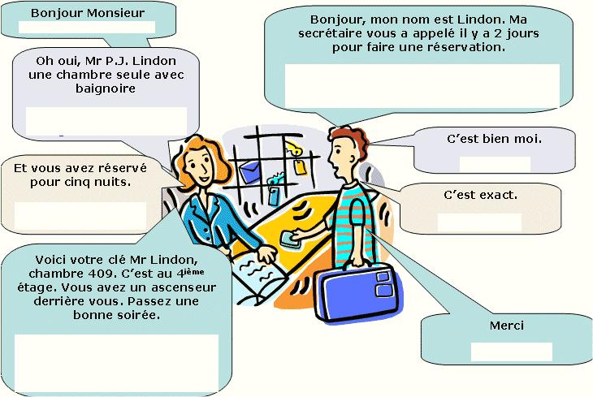

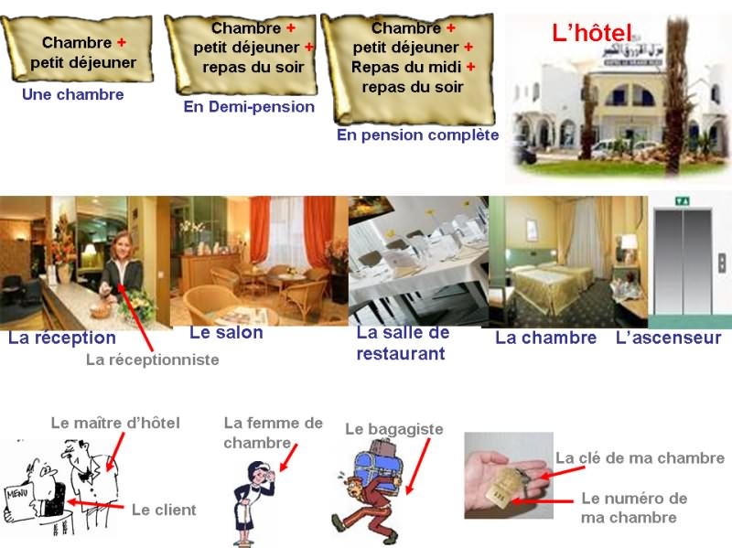

**POUR RÉSERVER UNE CHAMBRE:**

|  |
| --- |
| Je téléphone à la / au réceptionniste de l'hôtel. |
| Je réserve une chambre simple (un lit) ou double (un grand lit ou deux lits jumeaux) |
| Je demande une chambre + petit déjeuner |
| Ou une chambre en demi-pension |
| Ou une chambre en pension complète |

**EN ARRIVANT À L'HÔTEL**

|  |
| --- |
| Je vais à la réception pour avoir le numéro et les clés de ma chambre. |
| Le bagagiste porte mes bagages dans ma chambre en prenant l'ascenseur. |
| Je peux rester dans ma chambre ou aller dans le salon. |
| Je mangerai dans la salle de restaurant de l'hôtel. |
| Le maître d'hôtel attend les clients pour les conseiller et les servir. |

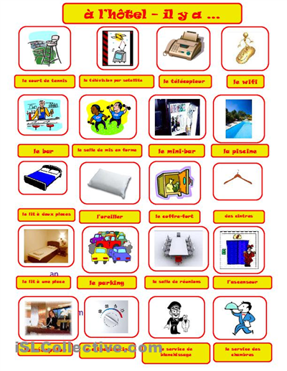

**A l’hôtel**

**Ecris les mots sous les images : le chauffage (le radiateur), le lavabo, la baignoire, l’air conditionné, le balcon, le coffre-fort, le réfrigérateur (le frigo), la serviette (de bain), le drap, le sèche-cheveux, le robinet, la chambre simple, la chambre double, la douche, réparer, fonctionner, couler, bouché, fuir, le bruit**

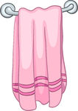 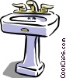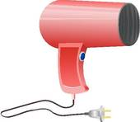 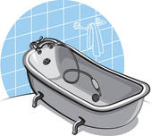

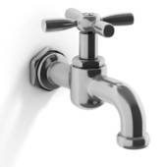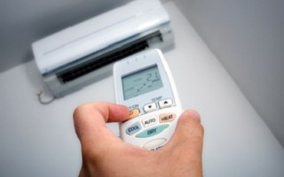 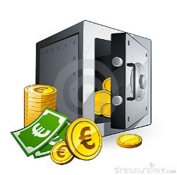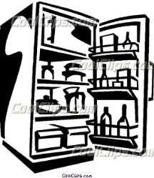 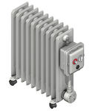

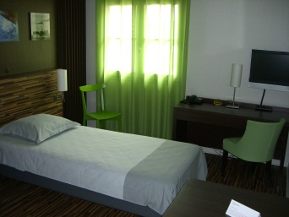 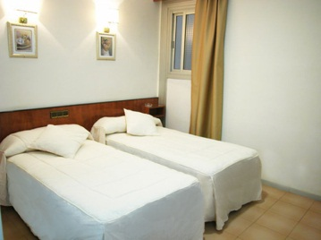 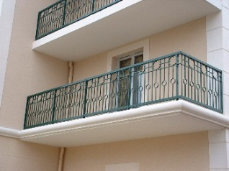 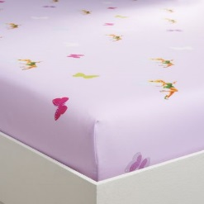

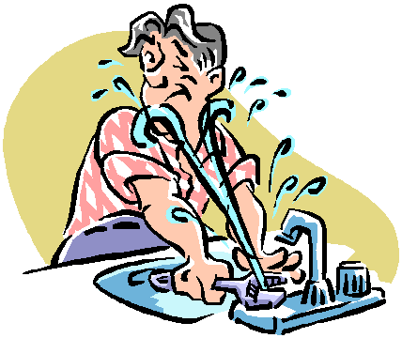 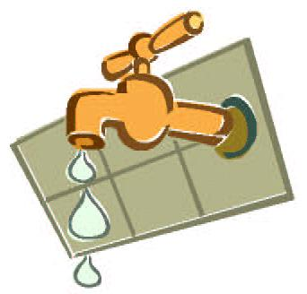 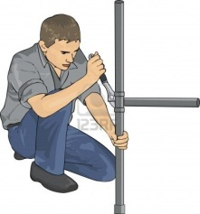

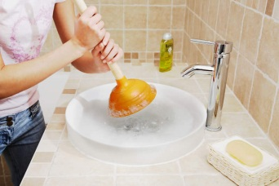

**À L’HÔTEL**

|  |  |  |
| --- | --- | --- |
| **Complet**  **Fermé**  **Confortable**  **Compris**  **Se présenter à la reception**  **Régler sa note**  **Appeler le service de chambre**  **Un motel´**  **Tout compris**  **Une réclamation**  **Pension compléte**  **la demi-pension**  **le prix par jour**  **la note**  **la pourboire**  **la réception**  **une réservation**  **le restaurant**  **un parking**  **un ascenseur**  **le petit déjeuner**  **le dîner**  **le/la réceptioniste**  **la femme de chambre**  **le hall**  **un parking**  **un petit-déjeuner buffet** | **LA CHAMBRE**  **Une chambre individuelle**  **Une chambre double**  **Une chambre à deux chambres**  **Une chambre familiale**  **Une suite**  **Un grand lit**  **Un lit**  **Un lit d’enfant**  **Un cabinet de toilette**  **Une douche**  **Un lavabo**  **Les WC**  **Les draps**  **Les serviettes**  **La sortie de secours**  **Le balcon**  **La vue**  **La clé**  **Une carte magnétique**  **Un hotel deux/trois étoiles**  **Pour combien de nuits?**  **Avez vous de chambres de libres?**  **Nous sommes complets** | **Une chcambre avec vue sur la mer**  **Ne pas déranger**  **Une chambre avec salle de bain**  **Je voudrais une chambre pour une/ deux personnes**  **Pouvez-vous me réveiller à sept heures**  **Est-ce que le petit déjeuner est inclus?**  **Pourrions- nous avoir notre note, s’il vous plaît?**  **Les chambres doivent être libérées avant midi**  **Pourrions-nous avoir une autre couverture, s’il vous plaît?**  **Nous avons logé dans un hôtel super chic**  **Je vais régler l’addition du restaurant**  **J’ai réglé la note de l’hôtel** |

|  |
| --- |
| **RÉSERVER À L’HÒTEL**  - Bonjour, monsieur, **je voudrais savoir si vous avez une chambre libre pour ce soir**, s’il vous plaît, pour deux adultes et un enfant.  - Voyons… **il me reste** une chambre avec un grand lit et un lit d’enfant, salle de bains et toilettes. Elle est à 55 €. Le petit déjeuner n’est pas compris, il est à 6,50€.  - Très bien, **nous allons la prendre**  - À quelle heure est-ce que vous pensez arriver?  - Vers 18 heures, mais si nous sommes retardés, je vous appellerai de mon portable. |

|  |
| --- |
| **MODIFIER UNE RÉSERVATION**  - “Hotel du Parc”, bon soir.  - Bonsoir, monsieur. Je vous téléphone à propos d’une réservation que j’ai pour mardi et mercredi prochain. Je **suis obligé de retarder** mon voyage et je voudrais donc **reporter ma réservation à la semaine suivante.**  **-** Vous êtes monsieur?  - Poirier  - Ah Oui, je vois une chambre à 58€. Donc, vous annulez pour mardi 17 et mercredi 18. Et vous souhaitez réserver pour quelle date?  - Une semaine après, mardi 24 et mercredi 25.  - Alors, le problème, c’est que pour ces dates, je ne vais pas avoir de chambre!  - Mais qu’est-ce que je vais faire, alors?  -Écoutez, je vais vous donner le numéro des trois autres hôtels de la ville.  - Merci, vous êtes bien aimable. |

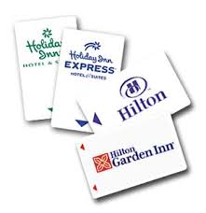**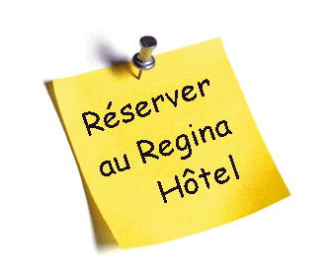UNE CHAMBRE, S’IL VOUS PLAÎT**

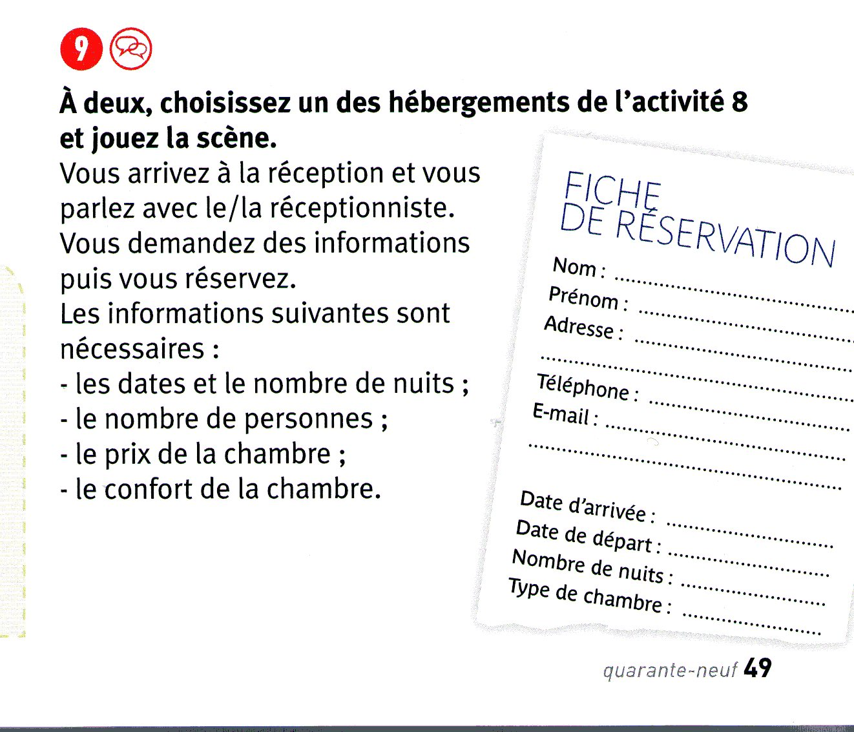







**UNE CHAMBRE, S’IL VOUS PLAÎT**

|  |  |  |  |
| --- | --- | --- | --- |
| [phrases de voyage](http://franska.be/exercices/exercices5700/5784phrasesnecessaires1voy1blancdia.htm) | [l’hôtel 1](http://www.francaisfacile.com/exercices/exercice-francais-2/exercice-francais-48949.php) | [exercice auditif](http://www.ciel.fr/apprendre-francais/preparation-examen/comprehension-a2-2.html) | [98 dialogues en dessin](http://franska.be/exercices/exercices5100/dialoguesendessin1.html) |
| [6 dialogues quotidiens](http://franska.be/exercices/exercices79008500/8344dialoguesquotidiens/rubriquesindexdoc.html)+ | [12 phrases courantes](http://franska.be/exercices/exercices79008500/8535phrasescourantes1ecrire110.htm)+ | [3 phrases essentielles](http://franska.be/exercices/exercices79008500/8529phrasesessentiellesecrire.htm)+ | [phrases impo](http://franska.be/exercices/ginettemathiot/phrasesimponiv2abblanc.htm) |

[**A l’hôtel 2**](http://www.french.hku.hk/starters/contact/situation7/lhotel.mp3)

* Bonjour Monsieur, je suis René Marchand, j’ai réservé une\_\_\_\_\_\_\_\_\_\_\_\_\_\_\_chambre pour\_\_\_\_ \_\_\_\_\_\_.
* Bonsoir Monsieur, un\_\_\_\_\_\_\_\_\_\_\_\_\_\_\_\_s’il vous plaît, je vais vérifier.
* Monsieur Marchand… Oui en effet, vous avez la chambre............. La vue est sur le\_\_\_\_\_\_\_\_\_\_\_\_\_\_.
* Mais j’\_\_\_\_\_\_\_\_\_\_demandé la vue sur la\_\_\_\_\_\_\_\_\_ !
* Oui en effet, c’était\_\_\_\_\_\_\_\_\_\_, mais pas confirmé. Toutes nos chambres sur la mer sont\_\_\_\_\_\_\_\_\_\_\_\_\_\_\_\_\_. Je suis\_\_\_\_\_\_\_\_\_\_\_\_.
* Bien… et pour\_\_\_\_\_\_\_\_\_\_\_\_\_, vous avez une chambre\_\_\_\_\_\_\_\_\_\_\_\_avec vue sur la mer ?
* Je vais vérifier Monsieur. Vous avez réservé pour demain ?
* Non, je n’ai pas réservé mais je\_\_\_\_\_\_\_\_\_\_\_\_\_\_\_rester un jour supplémentaire.
* Oui, pour demain soir c’est possible Monsieur, nous avons une chambre libre. Avec vue sur la mer.
* Ah, très bien,\_\_\_\_\_\_\_\_\_\_\_\_la réservation s’il vous plaît.
* \_\_\_\_\_\_\_\_\_\_\_\_\_\_\_\_Monsieur, c’est fait.\_\_\_\_\_\_\_\_\_\_\_\_\_\_-je avoir votre carte de crédit ?
* Voici Monsieur.\_\_\_\_\_\_\_\_\_\_\_\_\_\_\_\_\_\_\_\_\_\_\_\_\_\_\_\_\_\_\_\_\_\_\_\_\_est compris ?
* Oui Monsieur, à\_\_\_\_\_\_\_\_\_\_\_\_\_\_de 7h30 au restaurant de l’hôtel. Voulez-vous qu’on vous\_\_\_\_\_\_\_\_\_\_\_\_\_\_\_ ?
* Non merci, ce n’est pas\_\_\_\_\_\_\_\_\_\_\_\_\_\_\_\_\_\_\_.
* Voici la\_\_\_\_\_\_\_. L’\_\_\_\_\_\_\_\_\_\_\_\_\_\_\_\_\_\_\_\_est à droite, au\_\_\_\_\_\_\_\_\_\_du couloir. Quatrième étage. Vous avez des bagages ?
* Cela va aller Monsieur, merci.
* Passez une\_\_\_\_\_\_\_\_\_\_\_\_ \_\_\_\_\_\_\_\_\_Monsieur.
* Merci.

[Au restaurant.](http://www.french.hku.hk/starters/contact/situation5/situation05.mp3)

* Bonjour Madame, bonjour Monsieur, vous\_\_\_\_\_\_\_\_\_\_\_\_\_1 réservé une\_\_\_\_\_\_\_\_\_\_\_\_\_\_\_\_2 ?
* Non Monsieur, nous n’avons pas réservé.
* \_\_\_\_\_\_\_\_\_\_\_\_\_\_\_\_\_\_\_\_\_\_\_\_\_\_\_\_\_\_\_\_\_3, il reste des tables\_\_\_\_\_\_\_\_\_\_\_\_\_4, suivez-moi s’il vous plaît.
* Merci.
* \_\_\_\_\_\_\_\_\_\_\_\_\_\_\_\_\_\_\_\_\_\_\_\_\_5 ? Qu’est-ce que ce sera pour Madame ?
* J’ai choisi une salade de tomates pour\_\_\_\_\_\_\_\_\_\_\_\_\_\_\_\_\_\_\_\_6.
* Et pour Monsieur ?
* Pour moi ce sera une\_\_\_\_\_\_\_\_\_\_\_\_\_\_\_\_\_\_\_\_\_\_\_\_\_\_\_\_\_\_\_\_\_\_\_\_\_\_\_\_\_\_\_\_\_\_\_\_\_\_7.
* Et\_\_\_\_\_\_\_\_\_\_\_\_\_\_\_\_\_\_\_\_\_\_\_\_\_\_\_\_8 ? Qu’est-ce que vous avez choisi Madame ?
* Je prendrai le\_\_\_\_\_\_\_\_\_\_\_\_\_\_\_\_\_\_\_\_9 avec les\_\_\_\_\_\_\_\_\_\_\_\_\_\_\_\_\_\_\_\_\_\_\_\_\_\_\_\_\_\_\_\_\_\_\_\_\_\_10 vapeur.
* \_\_\_\_\_\_\_\_\_\_\_\_\_\_\_\_\_\_\_11. Et pour vous Monsieur ?
* Moi je prendrai la\_\_\_\_\_\_\_\_\_\_\_\_\_\_\_\_\_\_\_\_\_\_\_\_\_\_\_12 d’agneau.
* Et comme\_\_\_\_\_\_\_\_\_\_\_\_\_\_\_\_\_\_\_\_13 ? Du vin, de\_\_\_\_\_\_\_\_\_\_\_\_\_\_\_\_\_\_\_\_\_\_\_\_\_\_\_\_\_\_14 ?
* De\_\_\_\_\_\_\_\_\_\_\_\_\_\_\_\_\_\_\_\_\_14 pour moi. Vous avez de l’\_\_\_\_\_\_\_\_\_\_\_\_\_\_\_\_\_\_\_\_\_\_\_\_\_\_\_\_\_\_\_\_\_\_15 ?
* Oui Madame. Et pour Monsieur ?
* Du vin rouge. Une demi-\_\_\_\_\_\_\_\_\_\_\_\_\_\_\_\_\_\_\_\_\_\_\_\_\_16 de bordeaux.
* Madame, Monsieur,\_\_\_\_\_\_\_\_\_\_\_\_\_\_\_\_\_\_\_\_\_\_\_ 17 ? Vous prendrez\_\_\_\_\_\_\_\_\_\_\_\_\_\_\_\_\_\_\_\_\_\_\_\_18, un dessert ?
* Oui, je prendrai une\_\_\_\_\_\_\_\_\_\_\_\_\_\_\_\_\_\_\_\_\_\_\_\_\_\_\_\_\_\_\_19.
* Et pour Monsieur ?
* Pour moi une assiette de fromage.
* Madame, Monsieur, vous\_\_\_\_\_\_\_\_\_\_\_\_\_\_\_\_\_\_\_\_\_\_\_\_\_\_20 un café ?
* Non merci, pas de café pour moi.
* Et pour Monsieur ?
* Oui, je prendrai un expresso.
* \_\_\_\_\_\_\_\_\_\_\_\_\_\_\_\_\_\_\_\_\_\_\_\_\_\_\_\_\_\_\_\_\_\_\_\_\_\_\_\_\_\_21, Monsieur, en vous remerciant.
* Chérie, tu as 50 euros ?\_\_\_\_\_\_\_\_\_\_\_\_\_\_\_\_\_\_\_\_\_\_\_\_\_\_\_\_\_\_\_\_\_ 22 ma carte de crédit.
* Je n’ai pas assez… Je peux faire un chèque ?
* Mais oui Madame, nous acceptons aussi les chèques.

[Au magasin de vêtements](http://www.french.hku.hk/starters/contact/situation16/situation16.mp3)

**- François, qu’est-ce que tu penses de ce\_\_\_\_\_\_\_\_\_1 \_\_\_\_\_\_\_\_\_\_\_\_\_\_\_\_\_\_\_\_\_\_\_\_2 ?  
- Oui, \_\_\_\_\_\_\_\_\_\_\_\_\_\_\_\_\_\_\_\_\_\_\_\_\_\_\_\_\_\_\_\_\_\_\_\_3  
- \_\_\_\_\_\_\_\_\_\_\_\_\_\_\_\_4 bien la couleur, elle me\_\_\_\_\_\_\_\_\_\_5 bien…  
- Oui cela va bien avec tes\_\_\_\_\_\_\_\_\_\_\_\_\_\_\_\_\_\_\_\_\_6. Va l’\_\_\_\_\_\_\_\_\_\_\_\_\_\_\_\_\_\_\_\_\_\_\_\_7 !**

**- Oh François, tu as vu cette petite\_\_\_\_\_\_\_\_\_\_\_\_\_\_\_\_\_\_8 là ?  
- Euh… oui, \_\_\_\_\_\_\_\_\_\_\_\_\_\_\_\_\_\_\_\_\_\_\_\_\_\_\_\_\_\_\_\_\_\_\_\_\_\_\_\_\_\_\_\_\_9  
- Qu’en penses-tu ? Le\_\_\_\_\_\_\_\_\_\_\_\_\_\_\_\_\_\_\_\_\_\_\_\_\_\_\_\_\_10 irait bien avec ?  
- Oui en effet… Tu pourrais\_\_\_\_\_\_\_\_\_\_\_\_\_\_\_\_\_\_\_\_\_\_\_\_\_\_\_\_\_\_\_\_11 ?**

**- Oh\_\_\_\_\_\_\_\_\_\_\_\_\_\_\_\_\_\_\_\_\_\_\_\_12, regarde celle-là, elle est mieux je trouve…  
- Oui, elle est différente…  
- \_\_\_\_\_\_\_\_\_\_\_\_\_\_\_\_\_\_\_\_\_\_\_\_\_\_\_\_\_\_\_13 la coupe. Avec l’\_\_\_\_\_\_\_\_\_\_\_\_\_\_14 j’ai peur d’être trop grosse.  
- Oui tu as raison… Pourquoi tu ne l’essaies pas ?**

**- Oh François, il y a cette petite\_\_\_\_\_\_\_\_\_\_\_\_\_\_\_\_\_\_\_15-là aussi.  
- Ah oui…  
- Tu vois, à mon avis, elle ferait bien aussi avec le\_\_\_\_\_\_\_\_\_\_\_\_\_\_\_\_\_\_\_\_\_\_16…  
- Bon… Va donc essayer…**

**- Mais tu vois, il me faut aussi un\_\_\_\_\_\_\_\_\_\_\_\_\_\_\_\_\_\_\_\_\_\_\_\_\_\_\_17, je n’ai plus de\_\_\_\_\_\_\_\_17…  
- Ah oui c’est vrai…  
- \_\_\_\_\_\_\_\_\_\_\_\_\_\_\_\_\_\_\_\_18 bien le\_\_\_\_\_\_\_\_\_\_\_\_\_\_\_19 là ? Je ne vais pas avoir l’air d’une glace à la vanille ?  
- Ah bah… cela dépend… Il faudrait essayer…**

**- Non finalement, je préfère le\_\_\_\_\_\_\_\_\_\_\_\_\_\_\_\_20, le noir ça passe partout.  
- Oui en effet.  
- J’ai envie d’en prendre deux, tu comprends, je n’ai plus rien à me mettre…  
- Mais oui, prends-en deux s’ils te plaisent…**

**- Bon François tu m’attends ? Je vais essayer tout ça.  
- D’accord je t’attends là.  
- Tu pourrais regarder les\_\_\_\_\_\_\_\_\_\_\_\_\_\_\_\_\_\_\_\_\_\_\_21 et les\_\_\_\_\_\_\_\_\_\_\_\_\_\_\_\_\_\_\_\_\_22 en attendant. Tu n’as pas besoin d’une\_\_\_\_\_\_\_\_\_\_\_\_\_\_\_\_\_\_\_\_\_\_\_\_\_\_\_22 ?  
- Oui tu as raison, je\_\_\_\_\_\_\_\_\_\_\_\_\_\_23 \_\_\_\_\_\_\_\_\_\_\_\_\_\_\_\_\_\_\_\_\_\_\_\_\_\_24.**

|  |  |
| --- | --- |
| phrases nécessaires 1 ; Parc Montsouris | |
| 14 :ème arrondissementsuperficie : 15,5 hacréation 1865-1878 par Alphandpoint culminant de rive gauche : 75 mle palais Bardo incendié en 1991la colonne de la Paix armée de Jules Coutan (1889)le monument Flatters – mission d’Afrique | plmontsour |

1. je cherche la gare, s’il vous plaît
2. vous avez fait……….?
3. un bon voyage
4. vous avez fait un bon voyage ?
5. on est parti ce matin/cette nuit
6. 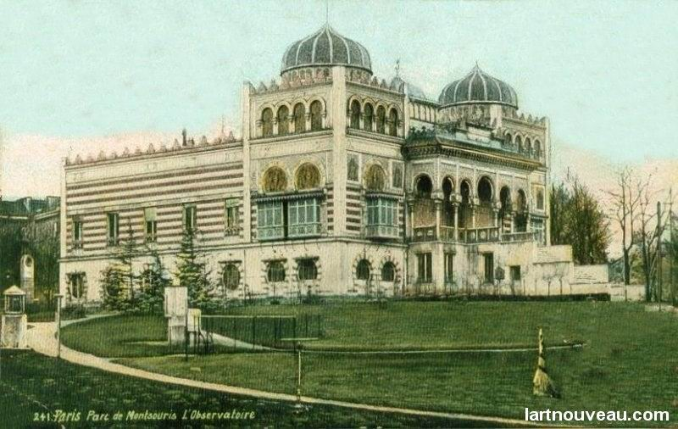on est parti à 5 heures
7. c’est long
8. nous sommes fatigués
9. je suis crevé
10. je veux dormir
11. je veux me coucher tôt
12. on rentre tard
13. on est en retard
14. on est en avance
15. 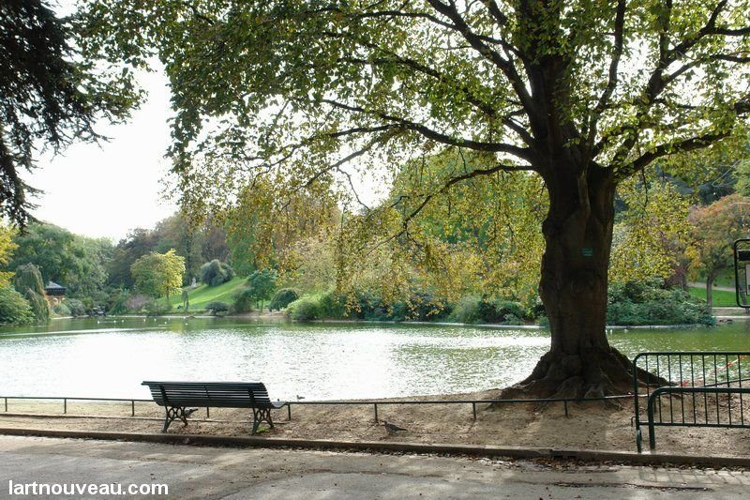c’est trop tôt
16. c’est trop tard
17. ça ouvre à quelle heure ?
18. ça ferme à quelle heure ?
19. vous fermez quand ?
20. vous ouvrez quand ?
21. c’est fermé demain ?
22. c’est ouvert ce soir ?
23. on part demain après-midi
24. je reviens la semaine prochaine
25. je ne suis pas fatigué
26. je vais regarder un peu
27. j’hésite
28. je vais réfléchir
29. peut-être

|  |  |
| --- | --- |
| phrases nécessaires 2 ; Parc des Buttes-Chaumont | |
| 19 :ème arrondissementsuperficie 24,7 hacréation 1865-1867 par AlphandAragon : Le Paysan de Paris (1926)l’entrée vers la mairie du 19 :ème (Davioud)le grand rocher avec le temple de la Sibyllele chemin des Aiguilles, escalier 200 marchesle Pont des Suicidés | butchaumc1 |

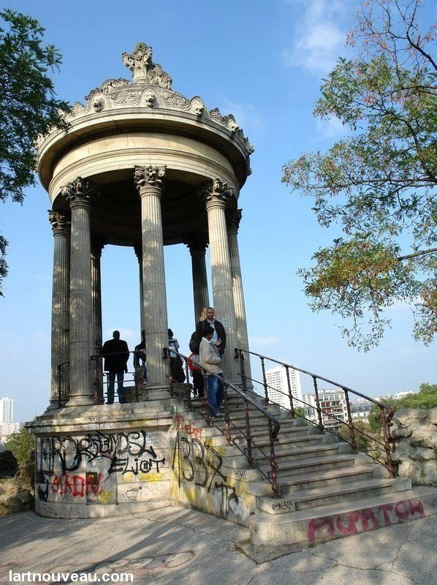

1. vous venez d’où ?
2. je viens de Suède
3. vous habitez où ?
4. on habite en Suède
5. où en Suède ?
6. c’est une assez grande ville
7. c’est un petit village
8. c’est à l’est
9. c’est près de la capitale
10. la capitale s’appelle Stockholm
11. vous connaissez la Suède ?
12. je ne connais pas la France
13. c’est la première fois que je viens ici
14. et vous, vous êtes d’où ?
15. 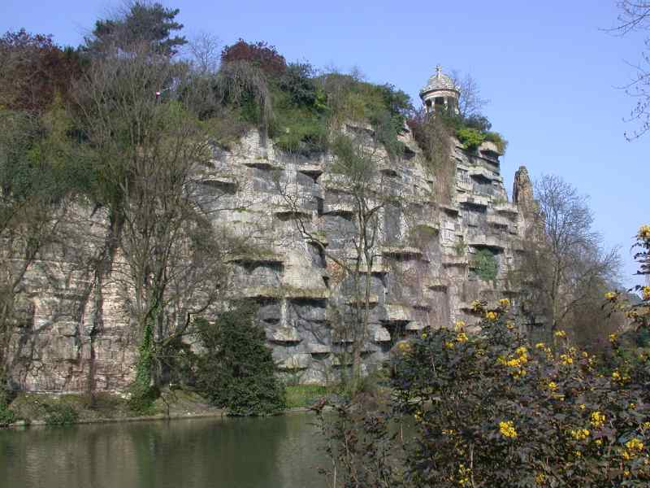vous habitez ici ?
16. vous aimez Paris ?
17. ça vous plaît ici ?
18. vous êtes content du voyage ?
19. vous restez
20. vous restez combien de temps ?
21. vous êtes ici pour quelques jours ?
22. on est ici pour une semaine
23. on reste une semaine ici
24. on part en Auvergne mardi
25. on va visiter le Massif Central
26. on va dans les volcans
27. on est descendu dans un volcan
28. on a été à La Bourboule
29. c’est en Auvergne
30. ce n’est pas loin de Clermont-Ferrand

|  |  |
| --- | --- |
| phrases nécessaires 3 ; Bois de Vincennes | |
| 12 :ème arrondissementsuperficie 995 hacréation 1860-1865 par Alphandchâteau royal médiéval du XIVlieu de chasse par la couronne au XI :èmeun mur de Philippe-Augusteingénieur Darcelle tempietto, temple de l’Amour sur l’île de Reuillyà la mémoire des coloniesExposition coloniale de 1931 | z_vinc5 |

1. bonjour, la chambre 52 s’il vous plaît
2. la clé 72 s’il vous plaît
3. il n’y a pas d’eau chaude
4. il manque une serviette
5. vous avez une autre serviette s’il vous plaît ?
6. vous avez un autre savon s’il vous plaît ?
7. la télé ne marche pas
8. vous avez un sac poubelle ?
9. dans quelle chambre habite……….. ?
10. on est dans le groupe de monsieur Gustafsson
11. notre professeur habite la chambre 42
12. on peut téléphoner de la chambre ?
13. vous avez un autre drap s’il vous plaît ?
14. je ne trouve pas ma clé
15. j’ai enfermé la clé dans la chambre
16. vous pouvez réveiller la chambre 65 svp ?
17. il y a quelqu’un dans la chambre 83 ?
18. 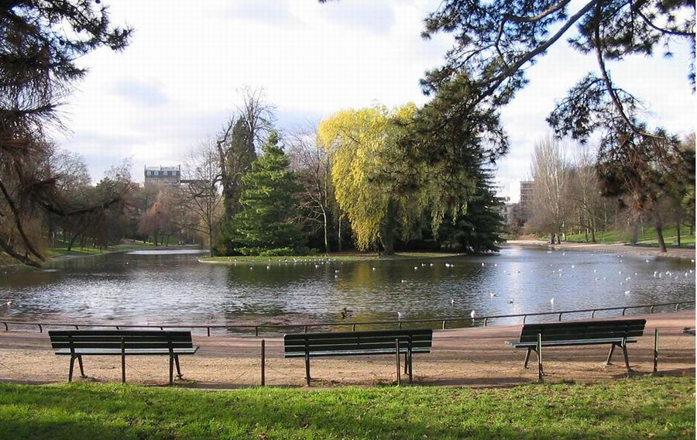il n’y a plus de papier-toilettes
19. les toilettes sont bouchées
20. c’est libre
21. c’est occupé
22. ne pas dérangez
23. il fait froid dans la chambre
24. vous vendez des boissons ?
25. vous avez un torchon svp ?
26. il y a beaucoup de bruit
27. on fait attention
28. on ne fait pas de bruit
29. vous avez bien dormi ?
30. j’ai bien dormi

|  |  |
| --- | --- |
| phrases nécessaires 4 ; Bois de Boulogne | |
| 16 :ème arrondissementsuperficie 845 hacréation 1852-58 par Varé, Hittorff ; puis par Alphandle bois cédé à la Ville le 13 juillet 1852ancienne forêt royale de chasse (Rouvray)la sœur de saint Louis établit un monastère à Longchampl’église ND de Boulogne-sur-Mer donne son nomFrançois Ier construit le château de Madridouvert au public sous ColbertHaussmann transforme le bois | bbchatbag |

1. vous avez du sel s’il vous plaît ?
2. sans sauce
3. avec beaucoup de frites svp
4. il y a du poivre ?
5. je peux avoir de l’eau s’il vous plaît ?
6. du pain s’il vous plaît
7. je n’ai pas de fourchette
8. mon verre est sale
9. on peut avoir deux assiettes s’il vous plaît ?
10. 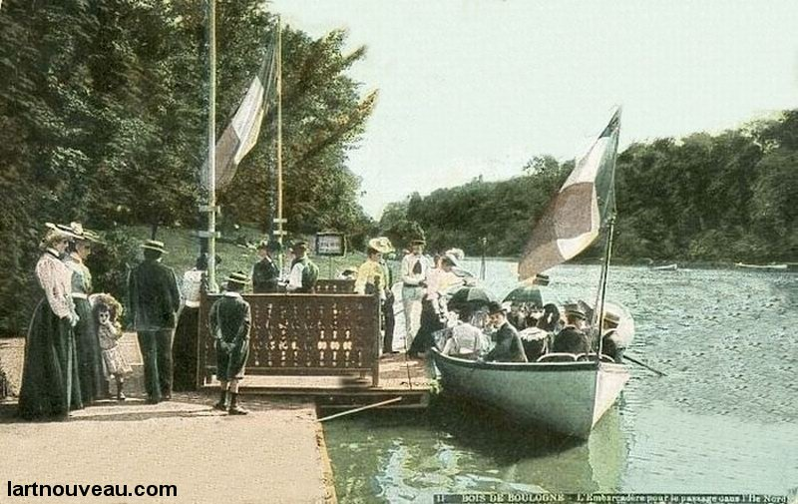on voudrait partager un dessert
11. j’ai faim
12. je n’ai plus faim
13. j’ai soif
14. c’est très bon
15. vous avez de la moutarde ?
16. qu’est-ce qu’il y a dedans ?
17. je ne supporte pas les noisettes
18. 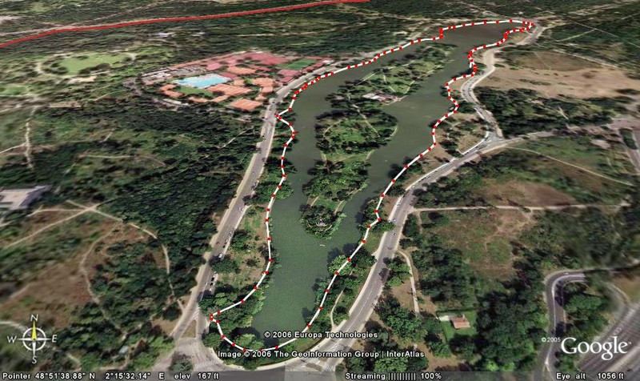je suis allergique au poisson
19. c’est trop sucré
20. c’est trop salé
21. c’est fort ?
22. c’est épicé
23. vous avez des épices ?
24. mon couteau n’est pas propre
25. je n’ai pas de cuiller
26. j’ai renversé mon coca
27. mon couteau est tombé par terre
28. une carafe d’eau svp
29. vous avez du sucre s’il vous plaît ?
30. ce n’est pas assez cuit
31. la viande est trop rouge

|  |  |
| --- | --- |
| phrases nécessaires 5 ; la statue de la Liberté par Bartholdi et Eiffel | |
| statue3paris1900 | statue3 |

1. 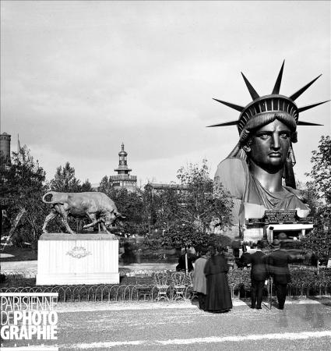vous avez des timbres ?
2. oui, pour quel pays ?
3. pour la Suède, svp
4. vous en voulez combien ?
5. je prends 5 timbres, svp
6. c’est combien une carte postale ?
7. c’est 20 centimes
8. vous avez des enveloppes ?
9. oui, bien sûr
10. vous vendez des cartes téléphoniques ici ?
11. 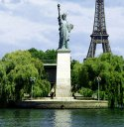non, désolé, je regrette
12. il n’y a plus de timbres
13. on vend les timbres avec les cartes postales
14. il y a des timbres au bureau de tabac
15. on vend les timbres par 10
16. je voudrais des timbres de collection, svp
17. il faut aller au bureau de poste
18. vous avez un petit sac, svp ?
19. 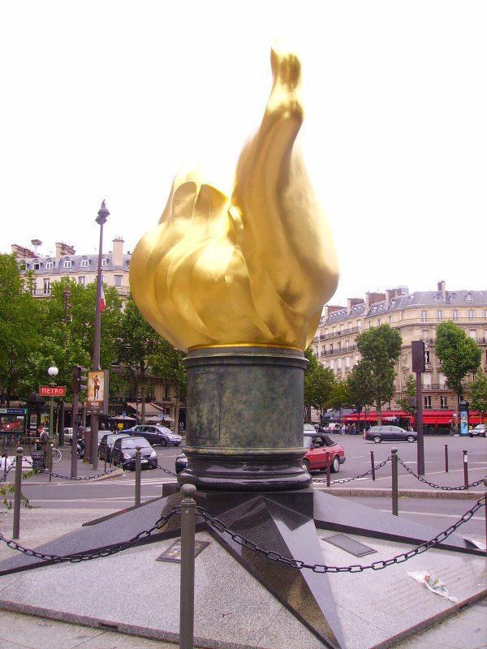vous n’avez pas de monnaie ?
20. je n’ai pas de monnaie
21. vous avez deux pièces d’un euro svp ?
22. j’ai besoin d’une pièce de 50 centimes
23. ne touchez pas
24. et avec ça ?
25. ce sera tout ?
26. vous voulez autre chose ?
27. à qui le tour ?
28. au suivant !
29. vous êtes ensemble ?
30. vous êtes en vacances ici ?

|  |  |
| --- | --- |
| phrases nécessaires 6 ; Jardin du Luxembourg | |
| 6 :ème arrondissementsuperficie 23 hacréation 1612 par Francini, 1630 par Boyceau, 1796-1808 par Chalgrin, 1865-1867 par Alphanden 1611 Marie de Médicis construit un château parl’architecte Salomon de BrosseMarie de Médicis fait planter 2000 ormesle nymphée, dit Fontaine de Médicis | jlux2 |

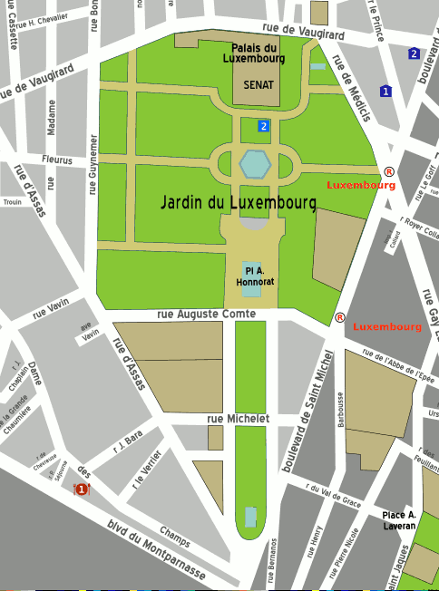

1. ça va pas ?
2. j’ai mal au ventre
3. j’ai mal à la tête
4. vous avez des cachets d’aspirine ?
5. j’ai envie d’aller aux toilettes
6. je ne me sens pas bien
7. j’ai mal dormi
8. j’ai froid
9. j’ai chaud
10. où avez-vous mal ?
11. il a mal au pied
12. 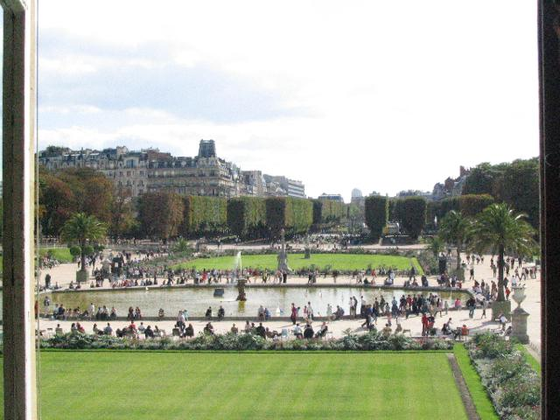il a trop mangé
13. je suis enrhumé
14. j’ai sommeil
15. je vais dormir longtemps
16. on s’est couché tard
17. on s’est levé à 6 heures du matin
18. mon lit est très dur
19. mon lit est trop mou
20. vous avez des jetons pour la douche ?
21. où est la chambre de Stéphane ?
22. comment s’appelle le chien ?
23. il est gentil
24. il ne mord pas
25. on habite près de la Gare de l’Est
26. c’est dans le 10 :ème arrondissement
27. la station de métro la plus proche c’est Château d’Eau
28. on habite vers le Roxy
29. la rue s’appelle rue Jarry
30. c’est la villa des Anglais
31. c’est un Belge qui loue des chambres

|  |  |
| --- | --- |
| phrases nécessaires 7 ; Jardin des Tuileries | |
| Ier arrondissementsuperficie 28 hacréation 1564 par Carnesecchi, 1609 par Mollet, 1664 par Le Nôtrele bassin circulaire de 1609le Palais des Tuileries par Philibert de l’Orme 1564le palais achevé 1608 par du Cerceauréfection du jardin du Carrousel par J. Wirtz 1994 | jardtuil1 |

1. 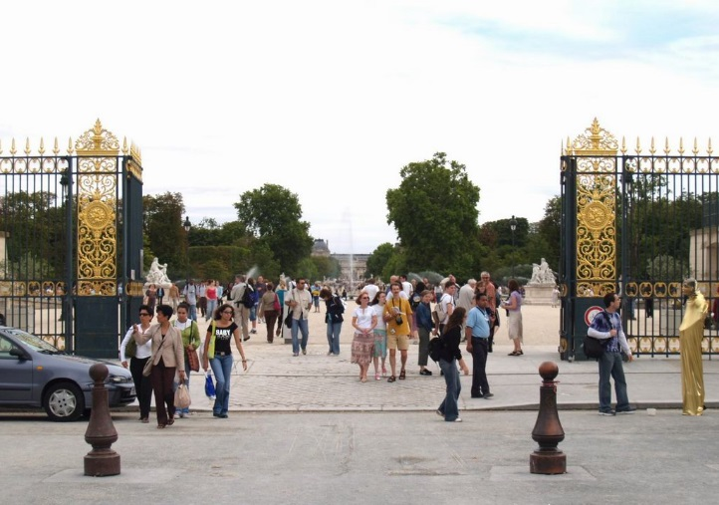quand
2. à quelle heure
3. où
4. qui
5. qu’est-ce que
6. comment
7. quel, quelle
8. pourquoi
9. peut-être
10. parlez plus lentement s’il vous plaît
11. 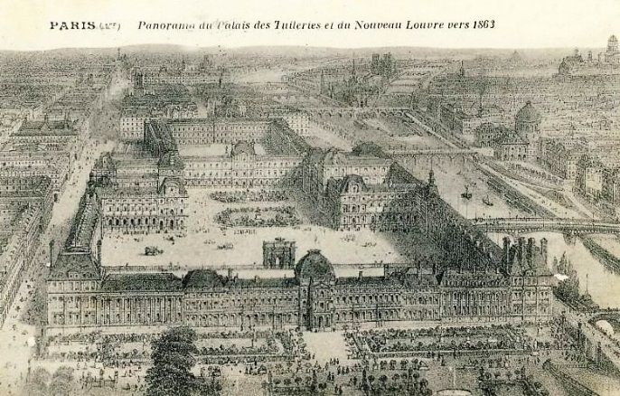vous pouvez répéter, s’il vous plaît ?
12. vous parlez trop vite
13. il manque
14. il n’y a pas de
15. je suis perdu
16. voilà la carte de l’hôtel
17. vous connaissez cette rue ?
18. j’ai perdu mon groupe
19. on a rendez-vous à la Fontaine des Innocents
20. j’appelle mon professeur
21. voici le numéro de portable du responsable
22. 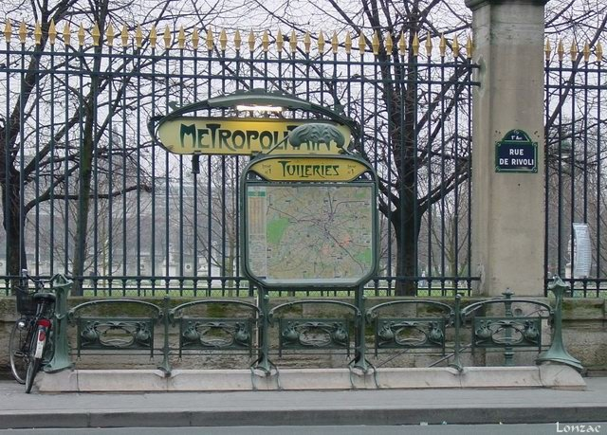je ne suis pas d’ici
23. j’ai très mal
24. j’ai la tête qui tourne
25. j’ai envie de………..
26. au secours !
27. vous pouvez m’aider ?
28. laissez-moi tranquille, svp
29. cela ne m’intéresse pas
30. je ne parle pas aux étrangers
31. au voleur !
32. faites attention aux pick-pockets !

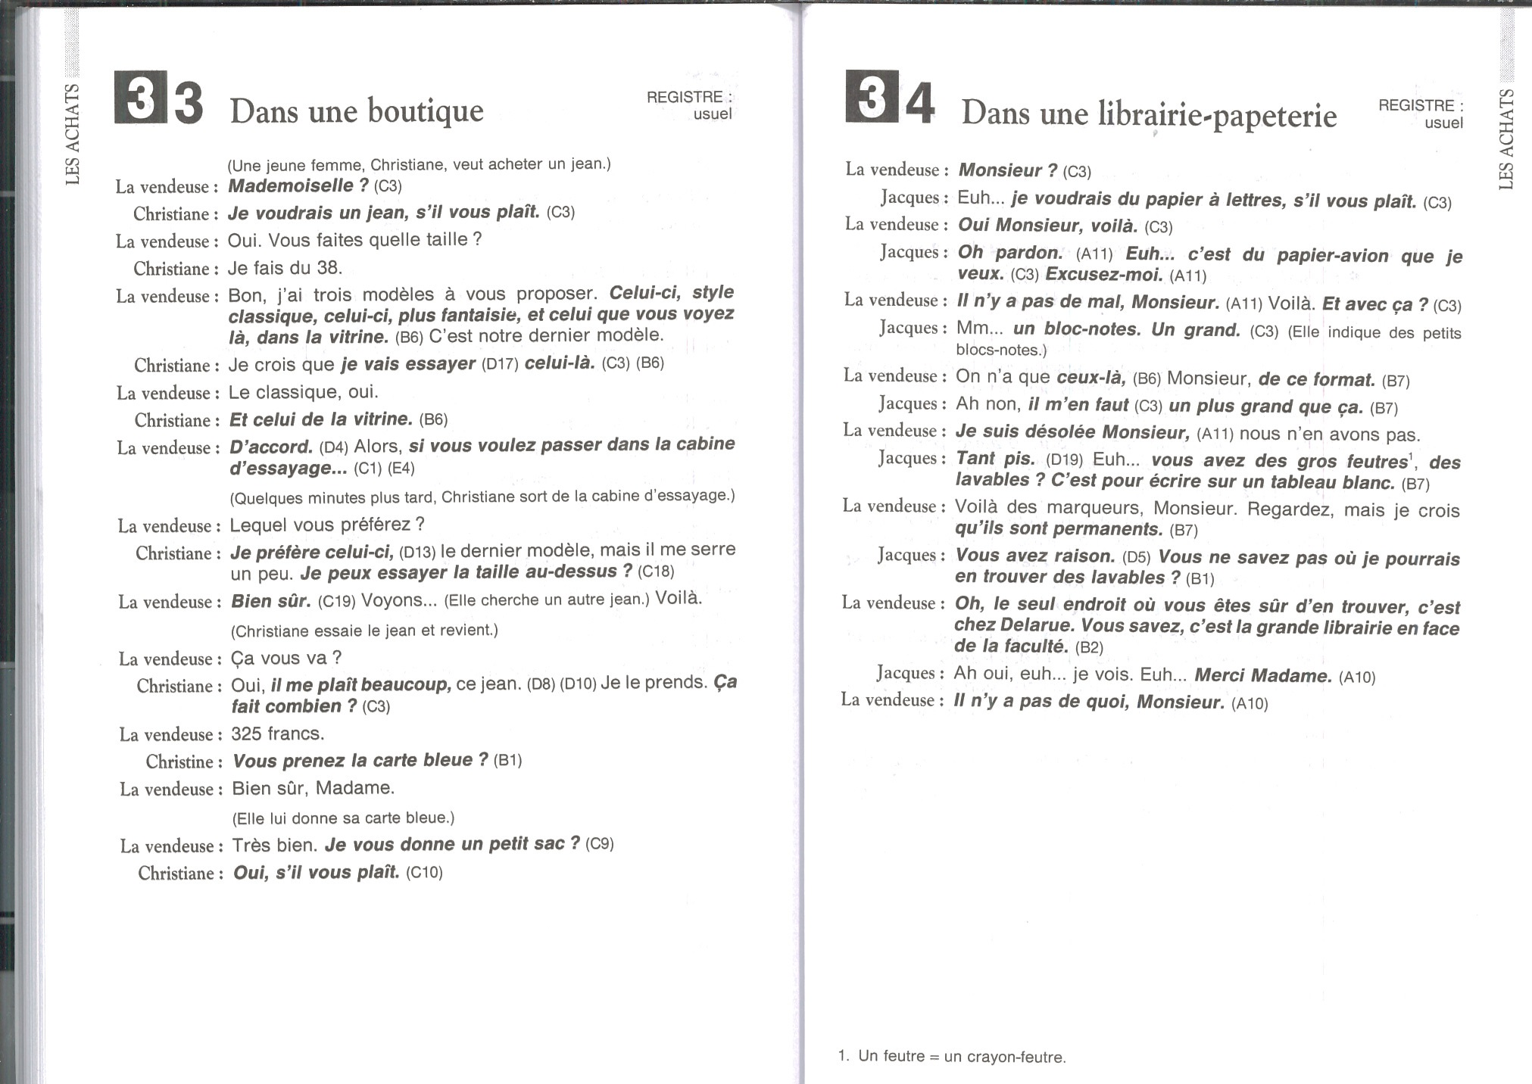

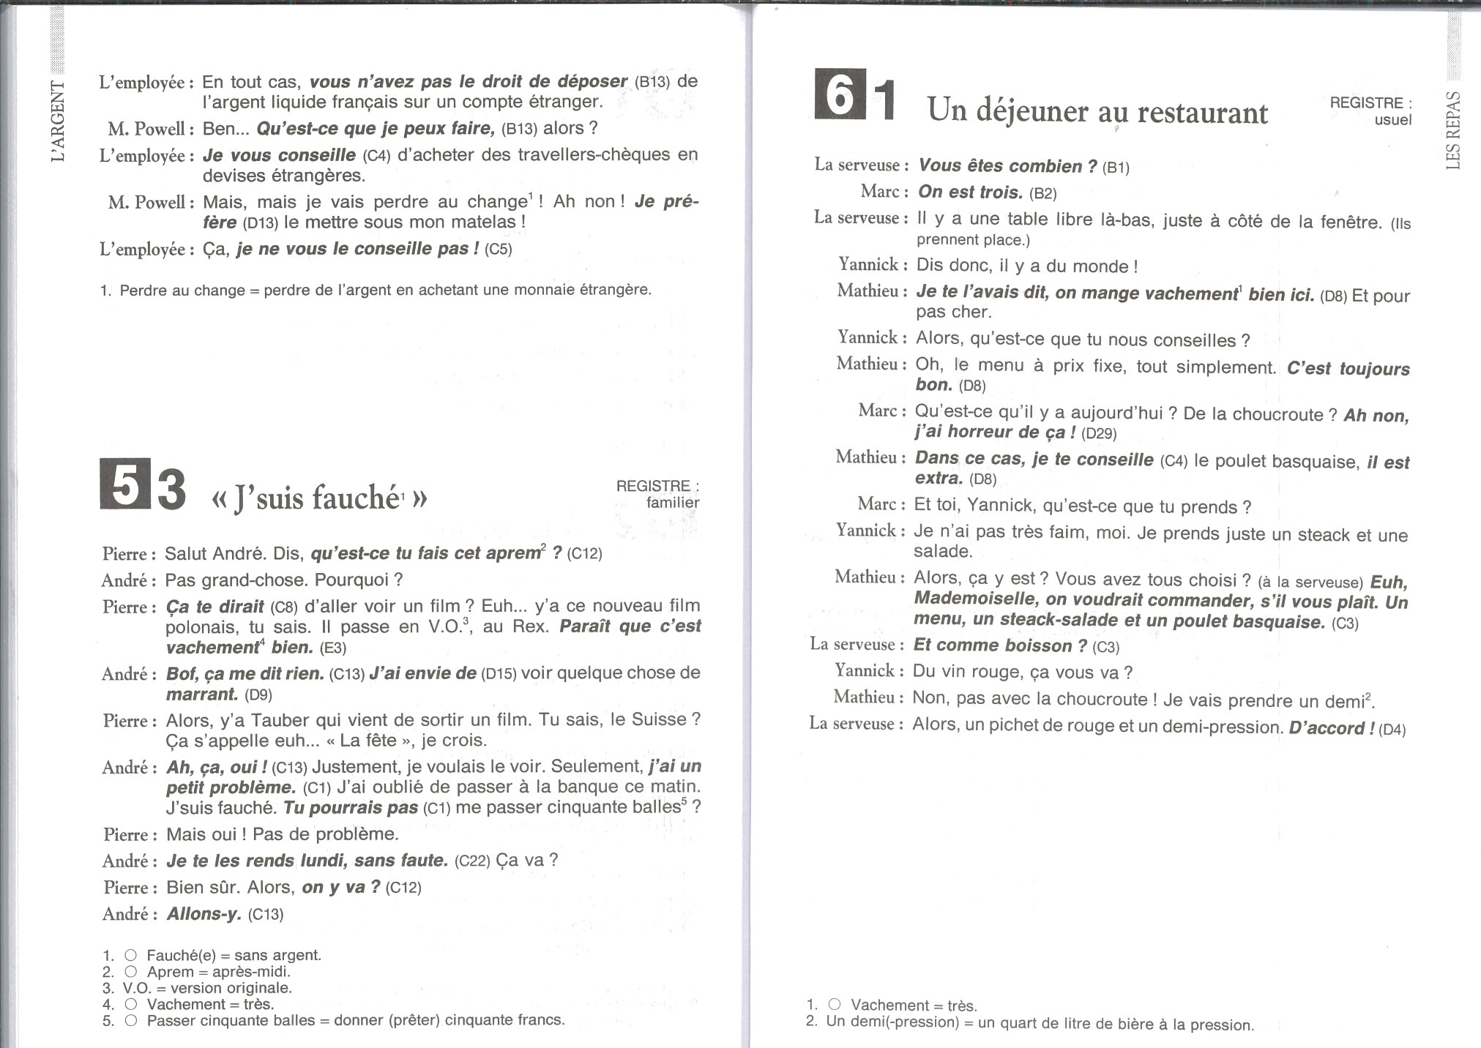

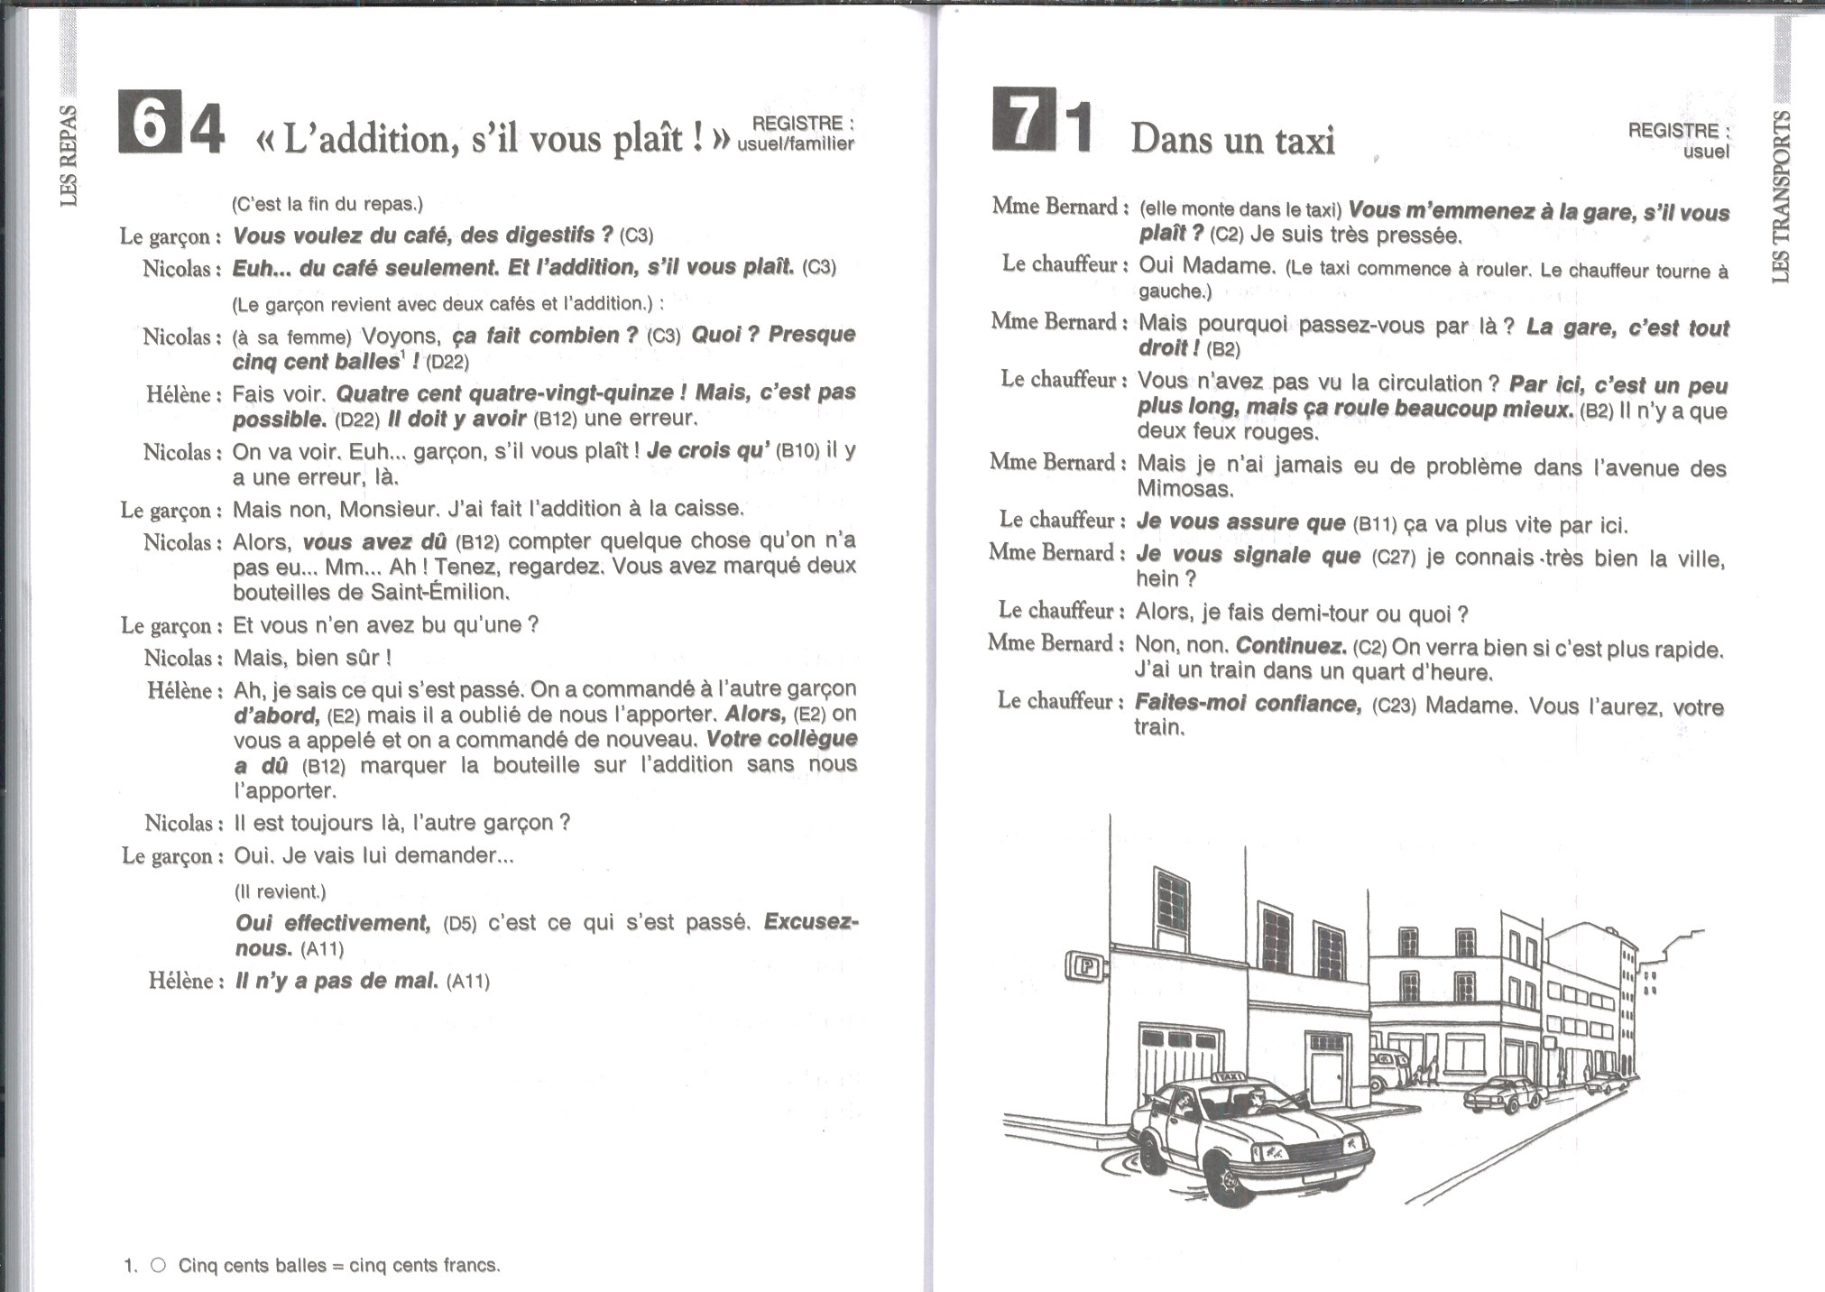

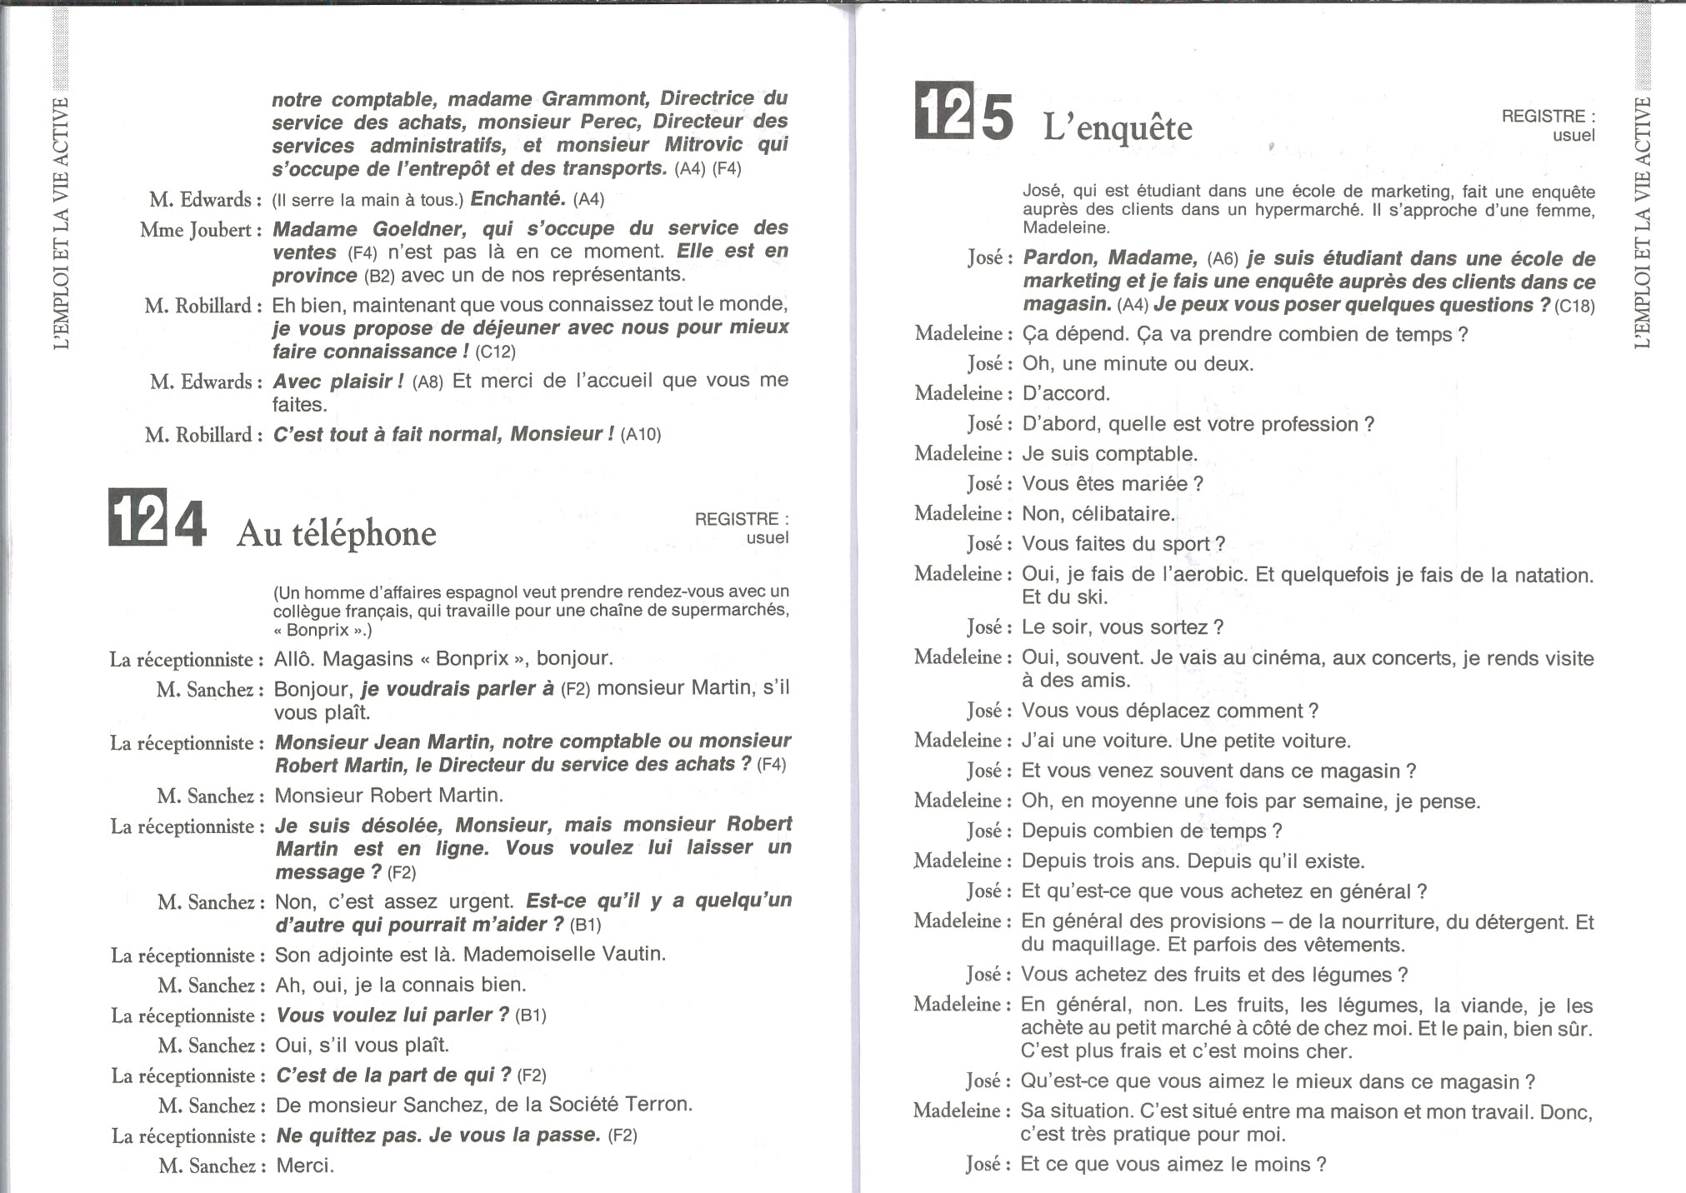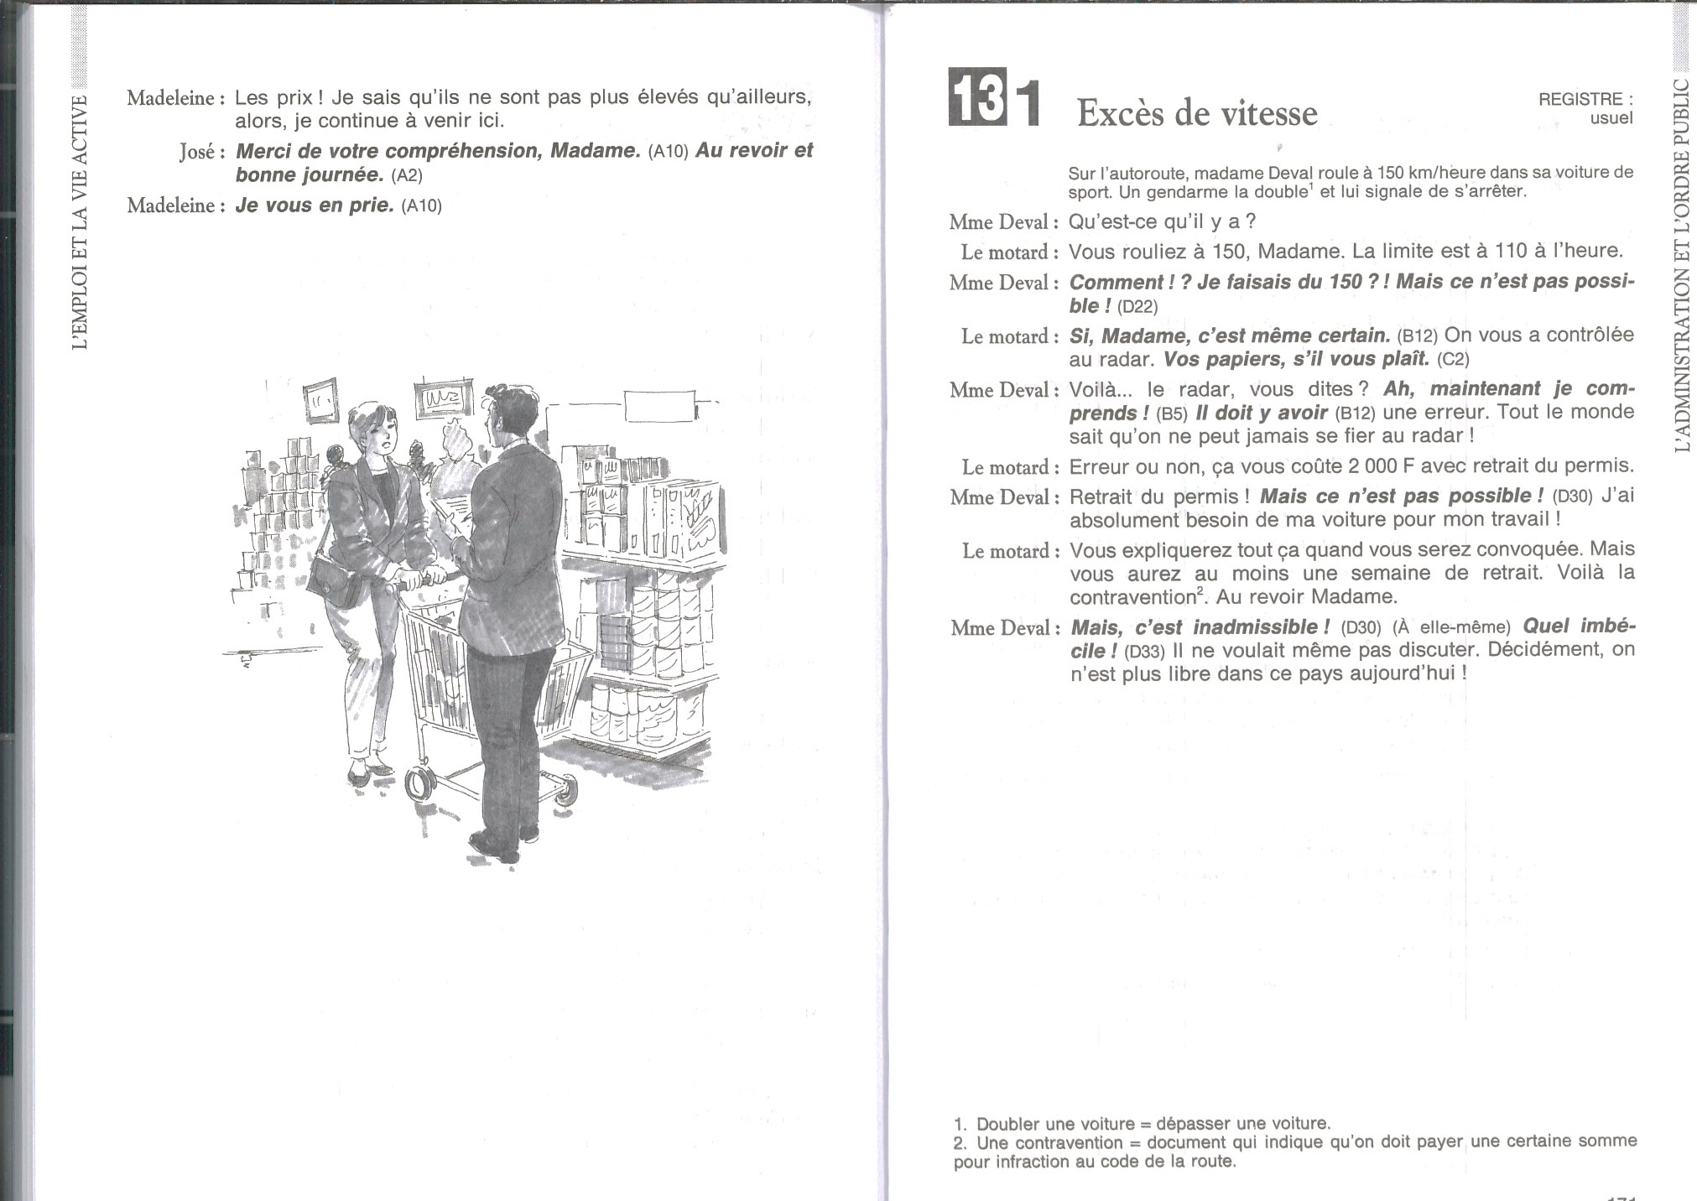

flagga **FRANSKA**

Ja = Oui   
Nej = Non   
Tack = Merci   
Tack så mycket = Merci beaucoup   
Varsågod = de rien, je vous en prie   
Var så god; Var snäll och; Tack = S'il vous plaît   
Ursäkta = pardon, excusez-moi   
Hälsningsfraser   
Hej = Bonjour   
Hej då, Adjö = Au revoir, Adieu   
Hej då = à bientôt   
God morgon = Bonjour   
God middag = Bon après-midi   
God afton = Bonsoir   
God natt = Bonne nuit   
Jag förstår inte = Je ne comprends pas   
Hur säger du det här på [svenska]? = Comment dit-on ca en [Français]?   
Talar ni ... = Parlez-vous ...   
Engelska = anglais   
Franska = français   
Tyska = allemand   
Spanska = espagnol   
Kinesiska = chinois   
Jag = je   
Vi = nous   
Du = tu   
Ni = vous   
Ni = vous   
de, dom = ils (m) elles (f)   
Vad heter du? = Comment vous appelez-vous? Quel est votre nom?   
Trevligt att råkas. = Enchanté(de faire votre connaissance).   
Hur står det till? Hur mår du? = Comment allez-vous? Ça va?   
Bra = bien, bon   
Dåligt = mal, mauvais   
Si så där = Comme ci comme ça   
Fru, Hustru = une femme, une épouse   
Man, Make = le mari   
Dotter = la fille   
Son = le fils   
Mamma, Mor = la mère, maman   
Pappa, Far = le père, papa   
Vän = un ami (m), une amie (f)   
Var är toaletten = Où sont les toilettes?   
 **RÄKNEORD**noll = zéro, nul   
ett = un(e)   
två = deux   
tre = trois   
fyra = quatre   
fem = cinq   
sex = six   
sju = sept   
åtta = huit   
nio = neuf   
tio = dix   
elva = onze   
tolv = douze   
tretton = treize   
fjorton = quatorze   
femton = quinze   
sexton = seize   
sjutton = dix-sept   
arton = dix-huit   
nitton = dix-neuf   
tjugo = vingt   
tjugoett = vingt-et-un(e)   
trettio = trente   
fyrtio = quarante   
femtio = cinquante   
sextio = soixante   
sjuttio = soixante-dix   
åttio = quatre-vingts   
nittio = quatre-vingt-dix   
hundra = cent   
tusen = mille   
miljon = un million   
 **MAT / DRYCK / SHOPPING**Hur mycket kostar det här? = Quel est le prix? Combien ça coute?   
Vad är det här? = Qu'est-ce que c'est?   
Jag köper det. = Je le prends.   
Jag skulle vilja köpa ... = Je voudrais acheter ...   
Har ni ... = Avez-vous ...   
Tar ni kreditkort? = Acceptez-vous les cartes de crédit?   
öppet, öppen = ouvert   
Stängt, Stängd = fermé   
Vykort = la carte postale   
Frimärke = des timbres   
Lite = un peu   
Mycket, Massor = beaucoup   
Allt = tout (m) toute (f)   
Frukost = le petit déjeuner   
Lunch = le déjeuner   
Middag = le dîner   
Vegetarian = Végétarien   
Kosher = Kascher   
Skål = À votre santé! À la votre!   
Notan tack = L'addition, s'il vous plaît.   
Bröd = le pain   
Dryck = la boisson   
Kaffe = le café   
Te = le thé   
Juice = le jus   
Vatten = de l'eau   
öl = la bière   
Vin = le vin   
Salt = le sel   
Peppar = le poivre   
Kött = la viande   
Nötkött, Oxkött = le boeuf   
Griskött, Fläsk = le porc   
Fisk = le poisson   
Fågel = la volaille   
Grönsaker = le légume   
Frukt = le fruit   
Potatis = la pomme de terre, patate   
Sallad = la salade   
Dessert, Efterrätt = le dessert   
Glass = une glace   
 **RIKTINGAR**Vänster = à gauche   
Höger = à droite   
Rakt fram = Tout droit   
Upp = en haut   
Ner = en bas   
Långt = Loin   
Nära = près, proche   
Lång = Long (m) Longue (f)   
Kort = Court (m) Courte (f)   
Karta = Carte   
Turist Information = Information touristique

